TIẾT 1 + 2
CHỦ ĐỀ 1: VẼ TĨNH VẬT CÓ BA VẬT MẪU
Ngày dạy tiết 1: ……./……./………
tiết 2: ……/……./……….
1. Kiến thức:
- Nhận biết được vẻ đẹp về hình dáng, cấu trúc, tỉ lệ, bố cục của vật mẫu; Biết cách sắp xếp hình vẽ cân đối và hợp lí trên giấy.
- Hiểu được các sắc độ đậm nhạt để tạo không gian cho tranh tĩnh vật.
- Vẽ được tranh tĩnh vật có đặc điểm gần giống mẫu vẽ.
- Giới thiệu, nhận xét và nêu được cảm nhận thẩm mỹ trong bài tập của mình và của bạn
2. Năng lực:
- Tự chủ và tự học
- Nhận biết được yếu tố, nguyên lí tạo hình ở đối tượng thẩm mĩ.
- Cảm nhận được vẻ đẹp của đối tượng thẩm mĩ.
- Nhận biết được giá trị của sản phẩm, tác phẩm mĩ thuật trong đời sống.
- Vận dụng được một số yếu tố, nguyên lí tạo hình trong thực hành sáng tạo.
- Biết cách trưng bày, giới thiệu sản phẩm mĩ thuật của cá nhân và nhóm học tập.
- Vận dụng được sản phẩm, tác phẩm nghệ thuật phục vụ cho học tập và đời sống.
3. Phẩm chất:
- Nhân ái: yêu cái đẹp, yêu cái thiện; tôn trọng sự khác biệt; cảm thông, độ lượng và sẵn lòng giúp đỡ bạn bè.
- Chăm chỉ: chăm học, chăm làm, hăng say học hỏi và nhiệt tình tham gia công việc chung của nhóm
- Trung thực: học sinh cần được rèn luyện tính thật thà, ngay thẳng trong học tập và khoạt động.
- Trách nhiệm: có trách nhiệm bảo vệ và giữ gìn với những sản phẩm cá nhân và nhóm hoạt động.
II. THIẾU BỊ DẠY HỌC VÀ HỌC LIỆU
1. Chuẩn bị của GV.
- Mẫu vẽ: Một vài đồ dùng trong gia đình: ấm tích, bát, bình hoa, khối hộp…
- Giấy vẽ, bút chì, tẩy, que đo, dây dọi
-Bài giảng điện tử
2. Chuẩn bị của HS
- Sách hoc mĩ thuật 9 theo định hướng phát triển năng lực học sinh.
- Giấy vẽ, bút chì, tẩy, que đo, dây dọi
III. TIẾN TRÌNH DẠY HỌC
HOẠT ĐỘNG 1: MỞ ĐẦU
1. Mục đích: Nhận biết được tranh tĩnh vật.
2. Nội dung: Giáo viên cho học sinh chơi trò chơi vượt trướng ngại vật
3. Sản phẩm: Câu trả lời của hs.
4. Cách thực hiện:
Hoạt động của giáo viên | Hoạt động của học sinh
- GV cho học sinh chơi trò chơi  Từ chìa khóa  🡪 GV giới thiệu qua về tranh tĩnh vật | - Đại diện các nhóm trả lời và nhận xét
HOẠT ĐỘNG 2: HÌNH THÀNH KIẾN THỨC

( TIẾT 1 ) 1: Vẽ hình
a. Mục đích
- Tập trung vào quan sát đường nét, màu sắc, đậm nhạt của vật mẫu.
- Phát triển khả năng kết hợp mắt và tay, vẽ hình liền mạch không nhấc bút khỏi giấy trong khi vẽ. Làm việc tập trung và yên lặng.
- Học sinh thêm hứng thú với bài học vẽ theo mẫu, yêu thích tìm hiểu, phân tích vẻ đẹp của vật mẫu thông qua hình ảnh, đường nét, tỉ lệ.
b. Nội dung:
- Quan sát, nhận xét
- Cách vẽ
- Thực hành
c. Sản phẩm
- Tập trung vào quan sát đường nét, màu sắc, đậm nhạt của vật mẫu.
- Có khả năng kết hợp mắt và tay, vẽ hình liền mạch không nhấc bút khỏi giấy trong khi vẽ. Làm việc tập trung và yên lặng.
- Học sinh thêm hứng thú với bài học vẽ theo mẫu, yêu thích tìm hiểu, phân tích vẻ đẹp của vật mẫu thông qua hình ảnh, đường nét, tỉ lệ.
d. Cách thực hiện
Nội dung | Hoạt động của giáo viên | Hoạt động của HS | Đồ dùng/  phương tiện/sản phẩm của HS
1.1 Sắp đặt mẫu vẽ | - Khởi động: Giáo viên tổ chức cho học sinh chơi trò chơi lật miếng ghép đoán nội dung tranh.  - GV hướng dẫn học sinh cách bày mẫu. Quan sát vật mẫu ở các góc độ khác nhau để chọn góc vẽ thích hợp.  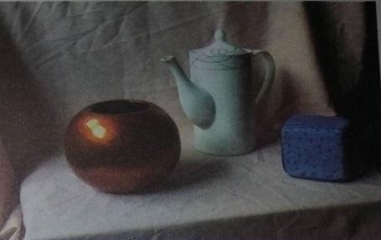  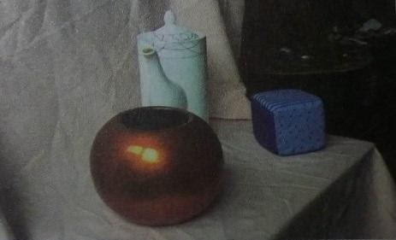  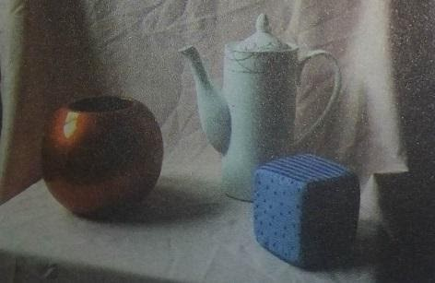  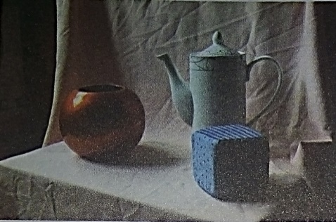  - Trong các hình em đã quan sát, em chọn hình nào? Tại sao?  - Hướng dẫn HS quan sát hướng ánh sáng chính và cũng các bạn sắp xếp lại mẫu vẽ cho phù hợp. | - Bày mẫu và quan sát mẫu ở các góc độ khác nhau.  - Quan sát và bày mẫu vẽ. | - Mẫu vẽ
1.2Thực hành | - GV vẽ thị phạm lên bảng hướng dẫn lại các bước vẽ tranh theo mẫu.  - Yêu cầu học sinh nêu tên các bước vẽ theo mẫu.  - Yêu cầu học sinh quan sát mẫu và vẽ bài. GV nhắc nhơ HS trong khi vẽ cần luôn so sánh tỉ lệ, khoảng cách giữa các vật mẫu và so sánh bài vẽ với mẫu để có tương quan tổng thể. | - Quan sát GV thị phạm  - Nêu tên các bước vẽ  - Quan sát mẫu vẽ và thực hành. | - Tranh minh họa các bước vẽ
1.3 Nhận xét | - GV hướng dẫn học sinh quan sát các bài vẽ và thảo luận vể:  + Bố cục  + Hình dáng  + Cấu trúc, vị trí, tỉ lệ của vật mẫu trên bài vẽ. | - Quan sát và nhận xét bài vẽ của mình và các bạn. | - Bài vẽ của học sinh.
HƯỚNG DẪN HỌC Ở NHÀ:
-Xem lại cách vẽ hình tĩnh vật
-Chuẩn bị màu cho giờ sau thực hành vẽ màu cho tranh

(TIẾT 2 ) HOẠT ĐỘNG 3. LUYỆN TẬP
2.Vẽ đậm nhạt
a. Mục đích
- Tập trung vào quan sát đường nét, màu sắc, đậm nhạt của vật mẫu. Hiểu được đậm nhạt có vai trò quyết định không gian chiều sâu trong tranh vẽ. Hiểu biết về ba hình thức đậm nhạt trong tranh tĩnh vật: đậm nhạt trên vật mẫu, đậm nhạt do bóng đổ của vật mẫu và đậm nhạt do ánh sáng phản quang trên vật mẫu.
- Phát triển khả năng kết hợp mắt và tay, vẽ hình liền mạch không nhấc bút khỏi giấy trong khi vẽ. Làm việc tập trung và yên lặng.
- Học sinh yêu thích tìm hiểu, phân tích vẻ đẹp của vật mẫu thông qua hình ảnh, đường nét, tỉ lệ.
b. Nội dung:
- Quan sát vật mẫu và nhận xét về đậm nhạt.
- Thực hành vẽ đậm nhạt.
- Tham gia đánh giá quá trình học tập, kết quả bài vẽ của mình và của bạn.
c. Sản phẩm
- Tập trung vào quan sát đường nét, màu sắc, đậm nhạt của vật mẫu. Hiểu biết về ba hình thức đậm nhạt trong tranh tĩnh vật: đậm nhạt trên vật mẫu, đậm nhạt do bóng đổ của vật mẫu và đậm nhạt do ánh sáng phản quang trên vật mẫu.
- Có khả năng kết hợp mắt và tay, vẽ hình liền mạch không nhấc bút khỏi giấy trong khi vẽ. Làm việc tập trung và yên lặng.
- Học sinh yêu thích tìm hiểu, phân tích vẻ đẹp của vật mẫu thông qua hình ảnh, đường nét, tỉ lệ.
d. Cách thực hiện
Nội dung | Hoạt động của giáo viên | Hoạt động của HS | Đồ dùng/  phương tiện/sản phẩm của HS
2.1 Tìm hiểu | - Khởi động: GV cho học sinh chơi trò chơi.  - Sắp đặt vật mẫu giống tiết 1  - Hướng dẫn HS quan sát vật mẫu để nhận biết các mảng đậm nhạt lớn trên vật mẫu, gồm:  + Đậm nhạt chung của các vật mẫu  + Đậm nhạt trên từng vật mẫu và bóng phản quang trên vật mẫu.  + Tương quan đậm nhạt giữa các vật mẫu và bóng đổ của các vật mẫu trong không gian xung quanh. | - Tham Gia trò chơi.  - Sắp xếp vật mẫu  - Quan sát vật mẫu và nhận xét về đậm nhạt. | - Mẫu vẽ  - Bài vẽ của học sinh.
2.2 Thực hành vẽ đậm nhạt, hoàn thiện bài vẽ | - GV yêu cầu HS quan sát tranh minh họa để biết cách vẽ đậm nhạt. (Hình 1.3 Sách học mĩ thuật)  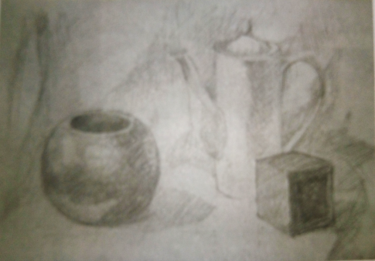  - GV nhấn mạnh: trong quá trình vẽ cần quan sát và nhận biết các hình thái của đậm nhạt trên vật mẫu để vẽ: đạm nhạt trên vật mẫu; đậm nhạt do bóng đổ của vật mẫu tạo nên và lưu ý đạm nhạt do ánh sáng phản quang lại vật mẫu.  - GV yêu cầu học sinh sử dụng bài vẽ ở tiết trước để vẽ đạm nhạt. | - Quan sát tranh minh họa.  - Thực hành vẽ đậm nhạt.
2.3 Nhận xét, đánh giá | - GV hướng dẫn HS trưng bày bài vẽ theo nhóm.  - Yêu cầu học sinh đánh giá, nhận xét bài vẽ của mình và bạn về:  + Bố cục hình vẽ  + Đậm nhạt của hình vẽ.  *Phát triển mở rộng:  Vận dụng cách vẽ hình, vẽ đạm nhạt để thực hiện các bài vẽ theo mẫu khác bằng bút chì, màu vẽ hoặc hình thức xé dán giấy màu… trên cơ sở quan sát và cảm nhận đậm nhạt trên mẫu. | - Tham gia đánh giá quá trình học tập, kết quả bài vẽ của mình và của bạn.
HOẠT ĐỘNG 4: VẬN DỤNG
a. Mục đích
– Biết cách trưng bày, giới thiệu sản phẩm của cá nhân và nhóm học tập.
– Vận dụng được sản phẩm, tác phẩm nghệ thuật phục vụ cho học tập và đời sống.
b. Nội dung:
- Trưng bày sản phẩm của cá nhân và nhóm một cách khoa học và thẩm mĩ
- Ứng dụng tác phẩm của mình vào trong cuộc sống
c. Sản phẩm
- Trưng bày và giới thiệu được tác phẩm của HS
- Nêu được cảm nhận, đánh giá và nhận xét, chia sẻ ý tưởng, kĩ năng thực hiện sản phẩm.
d. Cách thực hiện
- HS trưng bày sản phẩm nhóm
- HS giới thiệu sản phẩm
D. TÌM TÒI, MỞ RỘNG
a. Mục đích
– Phân tích, chia sẻ được cảm nhận về đối tượng thẩm mĩ.
– Biết cách thu thập và trình bày một số thông tin về tác giả, tác phẩm, trường phái, phong cách nghệ thuật.
b. Nội dung:
- Sưu tầm các tác phẩm
- Thường thức các tác phẩm
c. Sản phẩm
- Tranh ảnh, các tài liệu liên quan
d. Cách thực hiện
- Học sinh sư tầm để trang trí góc học tập hoặc trang trí nội thất.
HƯỚNG DẪN HỌC Ở NHÀ:
-Đọc trước chủ đề 2: Sơ lược MT thời Nguyễn
-Tham khảo thông tin về MT thời Nguyễn trên sách báo…
?Kiến trúc thời Nguyễn có đặc điểm gì?

TIẾT 3 + 4
CHỦ ĐỀ 2: SƠ LƯỢC MĨ THUẬT THỜI NGUYỄN
Ngày dạy tiết 3: ……./……./………
tiết 4: ……/……./……….

I. Mục tiêu chung
1 Kiến thức:
- Biết được vài nét khái quát về mĩ thuật thời Nguyễn
- Mô phỏng được bức tranh sinh hoạt với hình vẽ của thời Nguyễn. Hiểu được giá trị mĩ thuật thời Nguyễn trong kho tàng mĩ thuật Việt Nam và chia sẻ được với bạn, với mọi người về những giá trị đó. Giới thiệu, nhận xét và nêu được cảm nhận về sản phẩm.
2. Năng lực:
- Tự chủ và tự học
- Kỹ năng giao tiếp và hợp tác nhóm với các thành viên khác.
– Nhận biết được giá trị thẩm mĩ ở sản phẩm, tác phẩm mĩ thuật, di sản văn hóa nghệ thuật.
– Biết liên hệ giá trị thẩm mĩ ở sản phẩm, tác phẩm mĩ thuật, di sản văn hóa nghệ thuật với thực hành sáng tạo
– Học hỏi được kinh nghiệm thực hành sáng tạo thông qua đánh giá đối tượng thẩm mĩ.
3. Phẩm chất:
- Yêu nước: Yêu quý các di sản văn hóa, tự hào và bảo vệ những điều thiêng liêng đó.
- Nhân ái: yêu cái đẹp, yêu cái thiện; tôn trọng sự khác biệt; cảm thông, độ lượng và sẵn lòng giúp đỡ bạn bè.
- Chăm chỉ: chăm học, chăm làm, hăng say học hỏi và nhiệt tình tham gia công việc chung của nhóm
- Trung thực: học sinh cần được rèn luyện tính thật thà, ngay thẳng trong học tập và khoạt động.
- Trách nhiệm: có trách nhiệm bảo vệ và giữ gìn với những sản phậm cá nhân và nhóm hoạt động.
- Tích hợp GDQP AN - TT HCM: GD hs biết yêu quê hương đất nước. Biết bảo vệ giữ gìn và trân trọng thành quả lao động, giá trị truyền thống của cha ông. Thành quả tươi đẹp hôm nay là nhờ công lao của Bác và các chú bô đội. Chúng ta phải biết đấu tranh bảo vệ tổ quốc chủ quyền lãnh thổ, chống các thế lực thù địch
II. THIẾU BỊ DẠY HỌC VÀ HỌC LIỆU
1. GV chuẩn bị:
- Hình ảnh phù hợp với chủ đề:
+ Tranh, ảnh một số tác giả tác phẩm tiêu biểu của mĩ thuật thời Nguyễn
+ Giấy vẽ, tranh, ảnh sưu tầm
-Bài giảng điện tử
2. HS chuẩn bị:
- Sách học mĩ thuật 7 theo định hướng phát triển năng lực học sinh.
- Tranh, ảnh, tư liệu sưu tầm về mĩ thuật thời Nguyễn
- Giấy vẽ, bút chì, màu vẽ…
III. TIẾN TRÌNH DẠY HỌC
HOẠT ĐỘNG 1: MỞ ĐẦU
1. Mục tiêu:
- Biết được vài nét khái quát về mĩ thuật thời Nguyễn
2. Nội dung:
- Mô phỏng được bức tranh sinh hoạt với hình vẽ của thời Nguyễn. Hiểu được giá trị mĩ thuật thời Nguyễn trong kho tàng mĩ thuật Việt Nam và chia sẻ được với bạn, với mọi người về những giá trị đó. Giới thiệu, nhận xét và nêu được cảm nhận về sản phẩm.
3. Sản phẩm: Câu trả lời của hs.
4. Cách thực hiện:
Hoạt động của giáo viên | Hoạt động của học sinh
- GV cho học sinh xem clip  GV nhận xét gì về đoạn clip trên?  🡪 GV giới thiệu qua về mĩ thuật thời Nguyễn | - Đại diện các nhóm trả lời và nhận xét
HOẠT ĐỘNG 2: HÌNH THÀNH KIẾN THỨC
1. Tìm hiểu khái quát về mĩ thuật thời Nguyễn
a. Mục tiêu
- Biết tìm hiểu, chọn lọc các nội dung trong SGK và tài liệu đã sưu tầm được.
b. Nội dung:
* Bối cảnh lịch sử
* Các sự kiên mĩ thuật nổi bật
* Đặc điểm nghệ thuật thời Nguyễn
* Biết đượ những loại hình nghệ thuật thời Nguyễn
c. Sản phẩm
- Hiểu sơ lược về mĩ thuật thuật thời Nguyễn
- Biết chia sẻ, lắng nghe ý kiến từ các bạn khác
.d. Cách thực hiện
Nội dung | Hoạt động của giáo viên | Nội dung | Đồ dùng/  phương tiện/sản phẩm của HS
1.1 Kiến trúc | - Khởi động: GV yêu cầu học sinh nêu lại các đặc điểm chính vễ mĩ thuật thời Lê đã học ở năm học trước.  - GV yêu cầu học sinh quan sát hình ảnh và sử dụng các tư liệu, hình ảnh đã sưu tầm được để tìm hiểu những nét khái quát của kiến trúc thời Nguyễn.  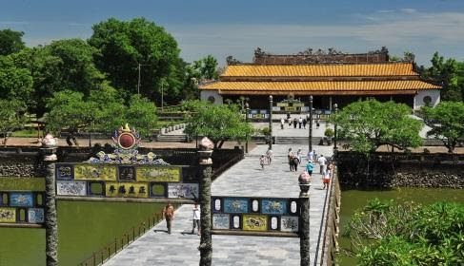  Điện Thái Hòa ( Huế)  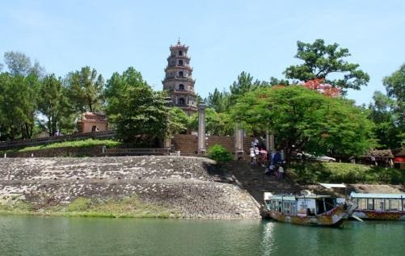  Chùa ThiênMụ (Huế)  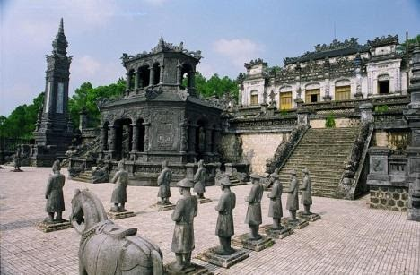  Lăng Khải Định ( Huế)  + Nêu tên, địa danh, năm xây dựng của các công trình kiến trúc trong hình mà em biết?  + Cảm nhận về hình thức kiến trúc, vật liệu của công trình.  + Điểm chung và sự khác biệt của những công tình kiến trúc đó.  - GV yêu cầu học sinh đọc các nội dung trong sách học mĩ thuật Tr12,13,14. Thảo luận để tìm ra những nét tiêu biểu của nghệ thuật kiến trúc thời Nguyễn.  - GV hướng dẫn HS trình bày phần thảo luận. các nhóm nhận xét, góp ý cho nhau  - GV kết luận: Mĩ thuật thời Nguyễn phát triển rất đa dạng về nhiều mặt. Kiến trúc thời Nguyễn phần lớn theo lối kiến trúc cung đình, hài hòa với thiên nhiên. | - Nêu lại các nội dung đa học.  - Quan sát hình ảnh và trả lời câu hỏi.  - Đọc các mục để tìm hiểu thêm thông tin. Thảo luận nhóm, viết các nội dung chính ra giấy A3.  - Trình bày phần thảo luận, nhận xét, góp ý cho nhau.  - Ghi nhớ | - Tranh, ảnh, tư liệu tự sưu tầm.
1.2 Điêu khắc | - GV yêu cầu HS đọc các nội dung trong sách học mĩ thuật  Trang 15 và thảo luận để tìm ra những nét đặc trưng của của điêu khắc và chạm khắc trang trí thời Nguyễn.  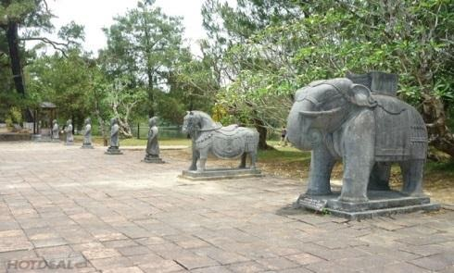  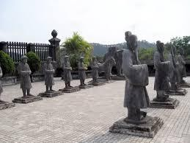  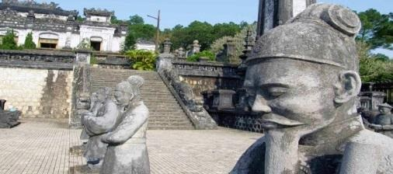  Tượng Thú các quan, lính hầu  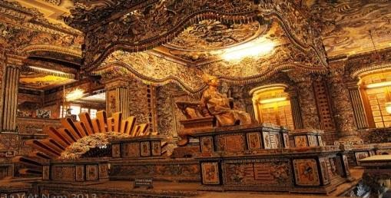  Hinh chạm khắc phòng đặt di hài vua – cung Thiên Định  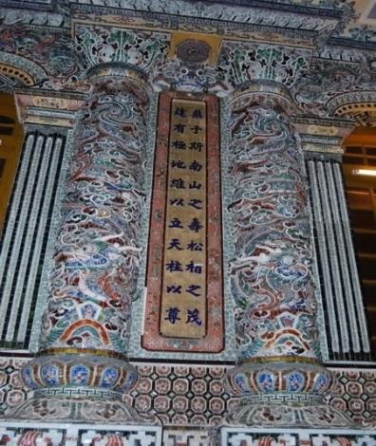  Hình chạm khắc ở lăng Khải Định  + Thể loại điêu khắc  + Chất liệu của các tác phẩm điêu khắc.  + Hình tượng trong điêu khắc.  + Hình thức thể hiện tác phẩm điêu khắc.  - GV hướng dẫn các nhóm trình bày phần thảo luận của nhóm, nhận xét, đánh giá phần tóm tắt của nhóm mình và nhóm bạn.  - GV kết luận: Điêu khắc thời Nguyễn gắn liền với kiến trúc và được diễn tả mang tính hiện thực. | - Đọc nội dung trong sách học mĩ thuật và thảo luận nhóm. Viết các nội dung tiêu biểu ra giấy A3.  - Trình bày phần thảo luận, nhận xét, góp ý cho nhau.  - Ghi nhớ. | - Tranh, ảnh, tư liệu tự sưu tầm.
1.3 Hội họa, đồ họa thời Nguyễn | - GV yêu cầu HS đọc nội dung trong sách học mĩ thuật Tr 16, 17, 18 và thảo luận nhóm để tìm ra những nét tiêu biểu về hội họa và đồ họa thời Nguyễn.  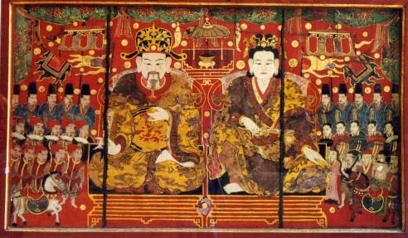  Chân dung Lý Nam Đế và Hoàng hậu, thế kỉ XVIII – XIX ( Thái Bình)  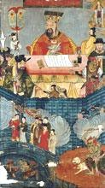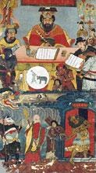  Tranh thờ Thập điện (giấy), thế  kỉ XIX.  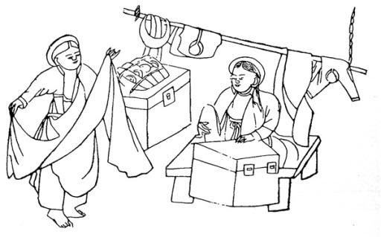  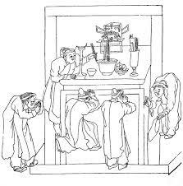  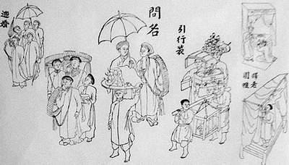  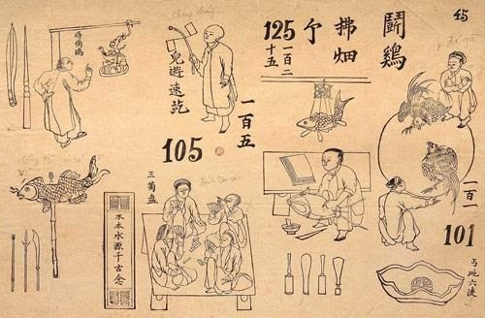  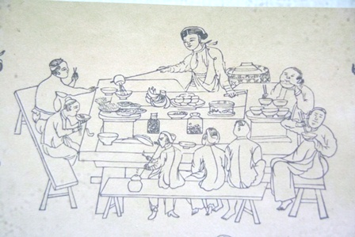  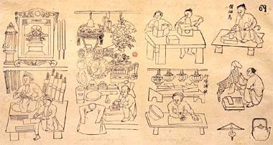  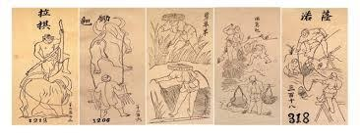  Một số hình ảnh trong cuốn  “ Kĩ thuật của người An Nam”  - GV hướng dẫn HS trình bày phần thảo luận của nhóm mình. Các nhóm nhận xét, góp ý cho nhau.  - GV kết luận: Đồ họa và hội họa thời Nguyễn phát triển đa dạng. đặc biệt đáng chú ý là 4577 hình vẽ trong sách Bách khoa thư bằng tranh “Kĩ thuật của người An Nam” do Henri Oger và nghệ nhân người việt thực hiện.  - Tích hợp GDQP_AN: GD hs biết yêu quê hương đất nước. Biết bảo vệ giữ gìn và trân trọng thành quả lao động, giá trị truyền thống của cha ông. Thành quả tươi đẹp hôm nay là nhờ công lao của Bác và các chú bô đội. Chúng ta phải biết đấu tranh bảo vệ tổ quốc chủ quyền lãnh thổ, chống các thế lực thù địch | - Đọc sách và thảo luận nhóm. Ghi những nét tiêu biểu ra giấy A3.  - Trình bày phần thảo luận của nhóm mình. Các nhóm nhận xét, góp ý cho nhau. | - Tranh, ảnh, tư liệu tự sưu tầm.
HƯỚNG DẪN HỌC Ở NHÀ:
-Tìm hiểu lại các kiến thức đã học
-Xem các tranh ảnh trong bài và lựa chọn 1 tranh yêu thích để giờ sau mô phỏng lại
-Chuẩn bị chì, giấy, tẩy, màu…
( TIẾT 4 ) HOẠT ĐỘNG 3: LUYỆN TẬP
2 . Mô phỏng hình vẽ thời Nguyễn
a. Mục tiêu:
- Biết tìm hiểu, chọn lọc các nội dung trong SGK và tài liệu đã sưu tầm được.
- Mô phỏng được một số hình vẽ của mĩ thuật thời Nguyễn dựa trên những hiểu biết về mĩ thuật thời Nguyễn
b. Nội dung:
- Quan sát tranh và nêu lại các bước mô phỏng
- Mô phỏng tác phẩm yêu thích
- Nhận xét bài vẽ
- Hoàn thiện bài vẽ mô phỏng
c. Sản phẩm
- Nắm được cách mô phỏng lại một tác phẩm nghệ thuật yêu thích của mĩ thuật thời Nguyễn
- Mô phỏng được tác phẩm theo cảm nhận riêng. Giới thiệu, nhận xét và nêu được cảm nhận về sản phẩm.
- Có ý thức giữ gìn, học tập và trân trọng những giá trị nghệ thuật do tầng lớp trước để lại.
d. Cách thực hiện
Nội dung | Hoạt động của giáo viên | Hoạt động của HS | Đồ dùng/  phương tiện/sản phẩm của HS
2.1.  Thực hành | - Khởi động: GV tổ chức cho HS chơi trò chơi đoán nội dung tranh.  - Yêu cầu HS tham khảo các hình vẽ trong sách học mĩ thuật để tìm hiểu về các hình vẽ thời Nguyễn.  - GV hướng dẫn HS cách mô phỏng lại hình vẽ:  + Chọn hình vẽ có từ hai nhân vật trở lên, mô phỏng lại theo nguyên mẫu và vẽ màu theo ý thích.  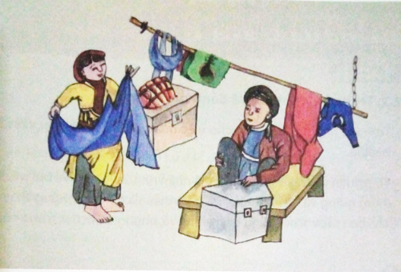  + Lựa chọn một vài hình vẽ từ các tranh khác nhau mô phỏng và sắp xếp lại bố cục tranh vẽ màu theo ý tưởng của mình.  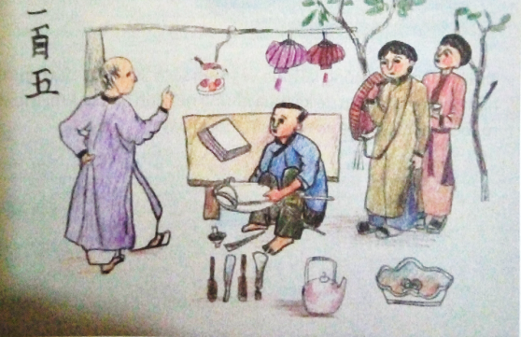 | - Chơi trò chơi  - Quan sát  - Lắng nghe  - Lựa chọn hình vẽ để tiến hành vẽ mô phỏng | - Tranh, ảnh sưu tầm.
2.2. Trưng bày, chia sẻ và đánh giá tác phẩm | - GV hướng dẫn HS treo tác phẩm thuận tiên cho việc quan sát để thảo luận, chia sẻ và đánh giá kết quả bài tập:  + chia sẻ cảm nhận cá nhân như: ấn tượng về bức vẽ; kĩ thuật thể hiện; những điểm giống và khác nhau giữa hai hình mầu và bài tập.  + những thay đổi trong bài tập; mằ sắc, hòa sắc với nội dung trong hình vẽ, những điểm đặc trưng của đò họa thời Nguyễn. | - Thảo luận và chia sẻ cảm nhận cá nhân như: ấn tượng về bức vẽ; kĩ thuật thể hiện; những điểm giống và khác nhau giữa hai hình mầu và bài tập; những thay đổi trong bài tập; mằ sắc, hòa sắc với nội dung trong hình vẽ, những điểm đặc trưng của đò họa thời Nguyễn.

HOẠT ĐỘNG 4: VẬN DỤNG
a. Mục đích
– Biết cách trưng bày, giới thiệu sản phẩm của cá nhân và nhóm học tập.
– Vận dụng được sản phẩm, tác phẩm nghệ thuật phục vụ cho học tập và đời sống.
b. Nội dung:
- Trưng bày sản phẩm của cá nhân và nhóm một cách khoa học và thẩm mĩ
- Ứng dụng tác phẩm cảu mình vào trong thực tiễn
c. Sản phẩm
- Trưng bày và giới thiệu được tác phẩm của HS
- Nêu được cảm nhận, đánh giá và nhận xét, chia sẻ ý tưởng, kĩ năng thực hiện sản phẩm.
d. Cách thực hiện
- HS trưng bày sản phẩm
- HS giới thiệu sản phẩm
* GV nhận xét sau tiết dạy
HƯỚNG DẪN HỌC Ở NHÀ:
-Đọc trước chủ đề : Tạo hình con rối và sân khấu biểu diễn rối
-Chuẩn bị đồ dùng học tập theo bài học
? Có các loại hình rối nào mà em biết?

TIẾT 5 + 6 +7
CHỦ ĐỀ 3: TẠO HÌNH CON RỐI VÀ SÂN KHẤU
BIỂU DIỄN RỐI
Ngày dạy tiết 5: ……./……./………
tiết 6: ……/……./……….
tiết 7: ……./……./………

I. Mục tiêu chung
1. Kiến thức:
- Tạo hình được con rối có đặc điểm và tính cách riêng.
- Thiết kế và tạo dựng được sân khấu phù hợp với tiểu phẩm. Trưng bày và thể hiện được tiểu phẩm rối.
2. Năng lực:
- Tự chủ và tự học
- Kỹ năng giao tiếp và hợp tác nhóm với các thành viên khác.
- Nhận biết được yếu tố, nguyên lí tạo hình ở đối tượng thẩm mĩ.
- Cảm nhận được vẻ đẹp của đối tượng thẩm mĩ.
- Nhận biết được ý tưởng thẩm mĩ của sản phẩm, tác phẩm mĩ thuật.
- Vận dụng được một số yếu tố, nguyên lí tạo hình trong thực hành sáng tạo.
- Vận dụng được sản phẩm, tác phẩm nghệ thuật phục vụ cho học tập và đời sống.
3. Phẩm chất:
- Yêu nước: Hiểu và trân trọng loại hình nghệ thuật múa rối trong văn hóa Việt Nam.
- Nhân ái: yêu cái đẹp, yêu cái thiện; tôn trọng sự khác biệt; cảm thông, độ lượng và sẵn lòng giúp đỡ bạn bè.
- Chăm chỉ: chăm học, chăm làm, hăng say học hỏi và nhiệt tình tham gia công việc chung của nhóm
- Trung thực: học sinh cần được rèn luyện tính thật thà, ngay thẳng trong học tập và khoạt động.
- Trách nhiệm: có trách nhiệm bảo vệ và giữ gìn với những sản phẩm cá nhân và nhóm hoạt động.
II. THIẾU BỊ DẠY HỌC VÀ HỌC LIỆU
1. Chuẩn bị của GV .
- Hình ảnh phù hợp với chủ đề:
+ Tranh, ảnh về một số côn rối.
+ Các vật liệu để làm rối: vỏ hộp giấy, nhựa, dây…
-Bài giảng điện tử
2. Chuẩn bị của HS.
- Sách hoc mĩ thuật 9 theo định hướng phát triển năng lực học sinh.
- Các vật liệu để làm rối: vỏ hộp giấy, nhựa, dây…
- Giấy vẽ, bút chì, màu vẽ, kéo, hồ dán…
III. TIẾN TRÌNH DẠY HỌC
HOẠT ĐỘNG 1: MỞ ĐẦU
1. Mục đích:
- Tạo hình được con rối có đặc điểm và tính cách riêng.
2. Nội dung:
- Thiết kế và tạo dựng được sân khấu phù hợp với tiểu phẩm. Trưng bày và thể hiện được tiểu phẩm rối
3. Sản phẩm: Sản phẩm của hs.
4. Cách thực hiện:
Hoạt động của giáo viên | Hoạt động của học sinh
- GV cho học sinh xem video  🡪 GV giới thiệu hình nghệ thuật múa rối trong văn hóa Việt Nam. | -HS trả lời câu hỏi
HOẠT ĐỘNG 2: HÌNH THÀNH KIẾN THỨC
( TIẾT 5 ) 1. Tạo hình rối dây.Tạo đặc điểm và thiết kế trang phục rối
a. Mục đích
- Biết tìm hiểu, chọn lọc các chất liệu phù hợp để tạo con rối.
b. Nội dung:
- Tạo được con rối từ những ý tưởng của mình. Tạo được tính cách cho nhân vật.
c. Sản phẩm
- Tạo được hình rối
- d. Cách thực hiện
Nội dung | Hoạt động của giáo viên | Hoạt động của HS | Đồ dùng/  phương tiện/sản phẩm của HS
1.1. Tìm hiểu | - GV yêu cầu HS quan sát một số vật liệu để nhận biết hình thức làm con rối dây.  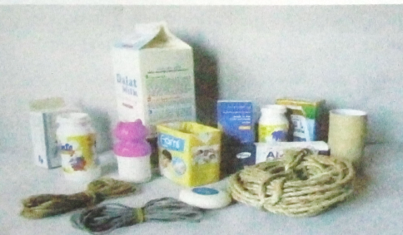  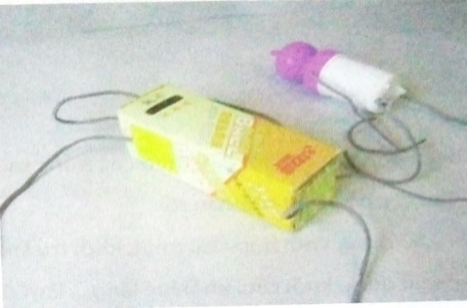  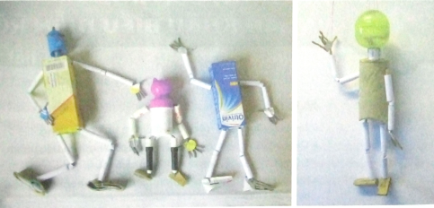  - GV hướng dẫn HS có thể tạo mới hoặc sử dụng các vật liệu có sắn có dạng khối hộp, khối cầu,… các vật dạng hình ống trụ để tạo các bộ phận của con rối, sau đó liên kết chúng lại bằng cách luồn dây để tạo hình con rối.  - GV giới thiệu cho HS một số hình thức con rối khác.  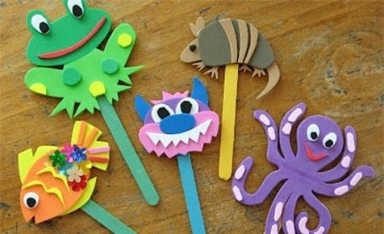  Rối que  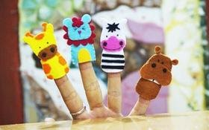  Rối ngón tay  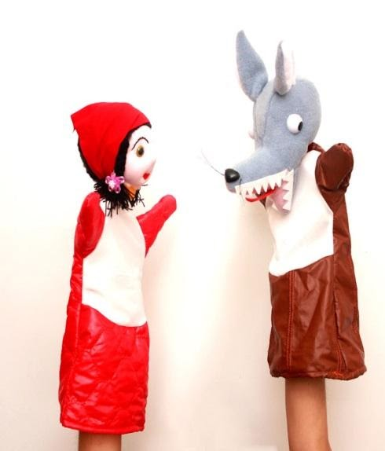  Rối tay | - Quan sát một số vật lệu.  - Ghi nhớ  - Quan sát | - Một số vật liệu chuẩn bị trước
1.2. Thực hành | - GV hướng dẫn HS tạo hình rối theo các bước:  - Tạo các bộ phận của con rối.  + Sử dụng khối hộp, khối trụ làm thân rối.  + Sử dụng khối cầu, khối lục lăng làm đầu rối.  + Sử dụng ống trúc, vỏ bút hay cuộn giấy thành ống làm cánh tay, ống chân rối.  + Tạo ngón tay rối bằng dây nhỏ.  + Tìm vật liệu hình chữ nhật/ bầu dục hay hình tương tự làm chân con rối.  - Liên kết các bộ phận thành con rối.  + Dùng dây mền đính vào thân rối ở các vị trí cổ, tay, chân của rối.  + Luồn dây qua ống vật liệu làm cổ, tay, chân rối tạo liên kết các bộ phận cho rối.  + Đính vật liệu làm đầu, bàn tay, chân rối vào đầu dây ở cổ, tay, cổ chân rối.  - GV nhắc HS khi luồn dây không nên để dây quá ngắn hoặc quá dài sẽ làm ảnh hưởng đến hoạt động của rối. Tùy điều kiện có thể làm các hình thức rối khác nhau. | - Tạo hình rối theo hướng dẫn của GV.
2. Tạo đặc điểm và thiết kế trang phục rối
a. Mục tiêu
- Biết tìm hiểu, chọn lọc các chất liệu phù hợp để tạo trang phục cho rối.
b. Nội dung:
- Tạo được con rối từ những ý tưởng của mình. Thiết kế được trang phục cho rối phù hợp với cốt truyện. Tạo được tính cách cho nhân vật.
c. Sản phẩm
- Tập trung vào hình dáng đặc điểm rối
d. Cách thực hiện
Nội dung | Hoạt động của giáo viên | Hoạt động của HS | Đồ dùng/  phương tiện/sản phẩm của HS
2.1. Xây dựng câu chuyện và đặc điểm nhân vật | - Yêu cầu HS thảo luận nhóm để xây dựng tiểu phẩm cho những con rối theo một trong các cách sau:  + Dựa vào hình dạng các con rối của nhóm để tưởng tượng câu chuyện cho tiểu phẩm.  + Khai thác nội dung từ truyện cổ tích hay truyện trong sách giáo khoa để tạo thành tiểu phẩm.  + Dựa vào những hoạt động thực tế của trường, địa phương để xây dựng nội dung cho tiểu phẩm.  - Thảo luận nhóm để thống nhất xây dựng đặc điểm nhân vật theo nội dung tiểu phẩm:  + Thời gian, địa điểm xảy ra câu chuyện  + Đặc điểm hình dánh, tính cách của mỗi nhân vật.  + Tuổi, giới tính của các nhân vật.  + Trang phục của các nhân vật.  - GV hướng dẫn HS cách thiết kế trang phục rối theo các bước:  + Vẽ khuôn mặt: mắt, mũi, miệng, kiểu tóc… cho nhân vật rối.  + Lựa chọn chất liệu để thiết kế trang phục rối: vải, giấy, bìa cứng… phù hợp từng nhân vật rối. | - Thảo luận nhóm theo hướng dẫn của GV.  - Thảo luận nhóm, phân công nhiệm vụ cho các thành viên, tạo đặc điểm, tính cách cho từng nhân vật rối trong tiểu phẩm | - Một số vật liệu chuẩn bị trước.  - Sản phẩm rối đã tạo được từ tiết học trước.
2.2. Thực hành | - GV hướng dẫn HS cách tạo biểu cảm khuôn mặt.  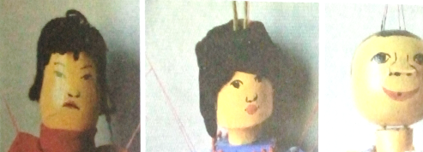  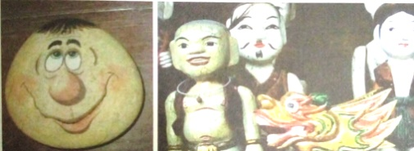  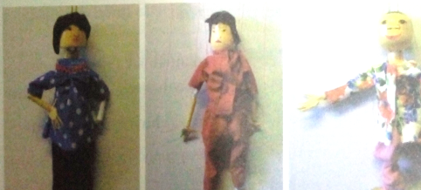  - GV gợi ý: Nên có sự thống nhất về vật liệu khi thể hiện trang phục cho con rối trong tiểu phẩm. Có thể kết hợp các vật liệu để tạo ấn tượng về tính cách, đặc điểm nhân vật rối | - Vẽ mắt, mũi, miệng, kiểu tóc cho nhận vật. Sử dụng vật liệu vải, giấy, bìa cứng để thiết kế trang phục phù hợp với đặc điểm của từng nhân vật rối trong tiểu phẩm. | - Một số vật liệu chuẩn bị trước.  - Sản phẩm rối đã tạo được từ tiết học trước.
HƯỚNG DẪN HỌC Ở NHÀ:
-Hoàn thiện trang phục và đặc điểm cho con rối
-Xem trước phần tạo dây điều khiển rối
-Chuẩn bị dụng cụ theo yêu cầu bài học: dây điều khiển, bìa các tông, giấy màu, hồ dán…
( TIẾT 6 ) HOẠT ĐỘNG 3: LUYỆN TẬP
3.Tạo dây điều khiển rối và mô hình sân khấu biểu diễn rối.
a. Mục tiêu
- Biết tìm hiểu, chọn lọc các chất liệu phù hợp để hoàn thiện con rối và tạo mô hình biểu diễn rối.
b. Nội dung:
- Tạo được con rối từ những ý tưởng của mình. Thiết kế được trang phục cho rối phù hợp với cốt truyện. Tạo được tính cách cho nhân vật.
c. Sản phẩm
- Tập trung vào hình dáng đặc điểm rối, mô hình sân khấu
d. Cách thực hiện
Nội dung | Hoạt động của giáo viên | Hoạt động của HS | Đồ dùng/  phương tiện/sản phẩm của HS
3.1. Tạo dây điều khiển rối | - GV hướng dẫn HS cách tạo dây điều khiển rối.  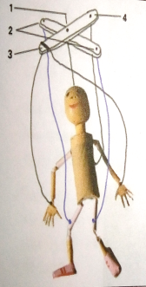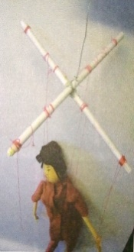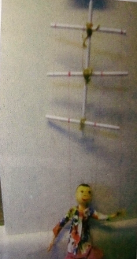  + Gắn hai thanh gỗ với nhau thành hình chữ thập để tạo thanh điều khiển rối.  + Nói đầu rối với vị trí giao nhau của thanh điều khiển.(1)  + Nối hai chân rối ( khoảng trên đầu gối) với thanh điều khiển.(2)  + Nối hai cổ tay rối với đầu phía trước của thanh điều khiển (3)  + Nói lưng rối với đầu phía sau của thanh điều khiển (4).  - Thử điều khiển rối để điều chỉnh độ dài của dây điều khiển tới đầu, tay, chân và lưng rối cho phù hợp.  - GV lưu ý: Dây điều khiển rối cần được nối đúng vị trí như hướng dẫn và cố độ dài thích hợp để không ảnh hưởng đến hoạt động của rối. | - Quan sát GV hướng dẫn.  - Thảo luận nhóm phân công nhiệm vụ tạo dây điều khiển cho rối. | - Vật liệu đã huẩn bị sẵn.  - Sản phẩm rối đã hoàn thiện từ những tiết học trước.
3.2.  Tạo mô hình sân khấu biểu diễn rối. | - GV yêu cầu HS quan sát tranh và thảo luận về hình thức và chất liệu thể hiện sân khấu biểu diễn tiểu phẩm rối.  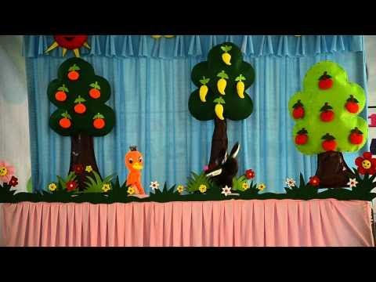  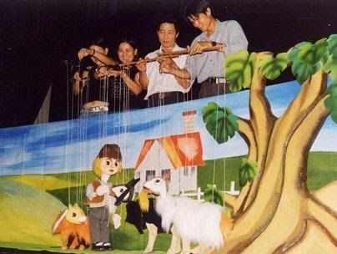  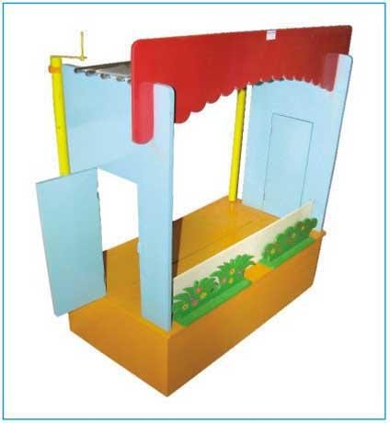  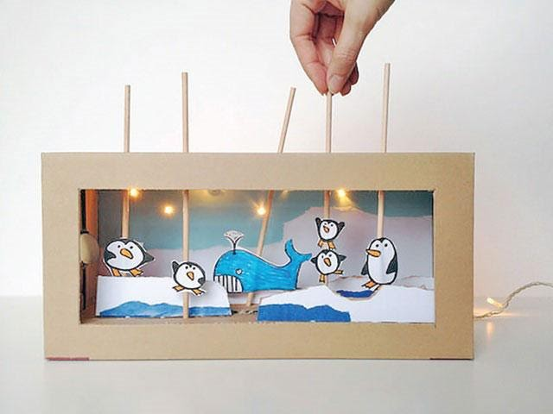  * GV lưu ý: Có thể sử dụng vỏ hộp hay thùng các tông lớn làm khung sân khấu cho tiểu phẩm. Khi vẽ trang trí phông và tạo các đồ vật, chi tiết thể hiện bối cảnh, cần chọn hình ảnh đặc trưng thể hiện được nội dung chính của tiểu phẩm. Tùy điều kiện thực tế có thể tạo bối cảnh sân khấu đơn giản. | - Thảo luận nhóm, phân công nhiệm vụ, tạo mô hình sân khấu biểu diễn cho các con rối theo các bước:  + Xác định kích thước sân khấu biểu diễn phù hợp với tỉ lệ con rối.  + Xác định bối cảnh đặc trưng phù hợp với câu chuyện của tiểu phẩm rối.  + Vẽ trang trí phông sân khấu.  + Tạo các đồ vật liên quan đến nội dung tiểu phẩm.  + Sắp xếp các đồ vật tạo bối cảnh câu chuyện trong tiểu phẩm. | - Vật liệu đã huẩn bị sẵn.  - Sản phẩm rối đã hoàn thiện từ những tiết học trước.
HƯỚNG DẪN HỌC Ở NHÀ:
-Hoàn thiện sân khấu biểu diễn
-Viết kịch bản cho giờ sau trình diễn tiểu phẩm rối
( TIẾT 7 ) 4.Trình diễn tiểu phẩm rối( Lấy điểm đánh giá giữa kỳ II )
a. Mục tiêu
- Gợi lại những kỉ niệm về những buổi biểu diễn múa rối. Tạo một câu chuyện từ sự hợp tác với các bạn khác.
b. Nội dung:
- Tích cực luyện tập và hỗ trợ các nhóm để vở diễn được thể hiện rõ ràng, mạch lạc hơn.
c. Sản phẩm
- Mạnh dạn trình diễn trước đám đông. Thêm yêu thích quy trình học tập theo nhóm
d. Cách thực hiện
Nội dung | Hoạt động của giáo viên | Hoạt động của HS | Đồ dùng/  phương tiện/sản phẩm của HS
4.1. Chuẩn bị | - GV hướng dẫn HS thảo luận nhóm chuẩn bị. | + Thảo luận và lên kế hoạch diễn tiểu phẩm rối.  + Phân công vai diễn và điều khiển nhân vật, học lời thoại và dẫn chuyện,…  + Luyện tập biểu diễn tiểu phẩm để rút kinh nghiệm cho buổi biểu diễn | - Sản phẩm rối và mô hình sân khấu biểu diễn đã hoàn thiện từ những tiết trước.
4.2. Trình diễn tiểu phẩm | - GV yêu cầu các nhóm lên trình diễn tiểu phẩm rối. | - Hỗ trợ, hợp tác và giúp đỡ nhau trình diễn tiểu phẩm.  + Lắng nghe khi nhóm bạn trình diễn tiểu phẩm và cổ vũ động viên các nhóm biểu diễn.
HOẠT ĐỘNG 4: VẬN DỤNG
a. Mục đích
– Biết cách trưng bày, giới thiệu sản phẩm của cá nhân và nhóm học tập.
– Vận dụng được sản phẩm, tác phẩm nghệ thuật phục vụ cho học tập và đời sống.
b. Nội dung:
- Trưng bày sản phẩm của cá nhân và nhóm một cách khoa học và thẩm mĩ
- Ứng dụng tác phẩm của mình vào trong cuộc sống
c. Sản phẩm
- Trưng bày và giới thiệu được tác phẩm của HS
- Nêu được cảm nhận, đánh giá và nhận xét, chia sẻ ý tưởng, kĩ năng thực hiện sản phẩm.
d. Cách thực hiện
- HS trưng bày sản phẩm nhóm
- HS giới thiệu sản phẩm
TÌM TÒI, MỞ RỘNG
a. Mục đích
– Phân tích, chia sẻ được cảm nhận về đối tượng thẩm mĩ.
– Biết cách thu thập và trình bày một số thông tin về tác giả, tác phẩm, trường phái, phong cách nghệ thuật.
b. Nội dung:
- Sưu tầm các tác phẩm
- Thường thức các tác phẩm
c. Sản phẩm
- Tranh ảnh, các tài liệu liên quan
d. Cách thực hiện
- Học sinh sư tầm để trang trí góc học tập hoặc trang trí nội thất.
HƯỚNG DẪN HỌC Ở NHÀ:
-Đọc trước chủ đề:Sơ lược về kiến trúc các dân tộc thiểu số VN
-Tìm hiểu các thông tin liên quan đến bài học
ĐỀ KIỂM TRA GIỮA KÌ MÔN MỸ THUẬT 9 NĂM HỌC 2022 – 2023
1. Đặc tả mức độ ĐG nội dung kiểm tra định kì và xếp loại đánh giá giữa học kì.
Nội dung  kiểm tra | Đơn vị kiến thức | Mức độ đánh giá
Mĩ thuật ứng dụng | Yếu tố và nguyên lí tạo hình  Lựa chọn, kết hợp:  Yếu tố tạo hình  -Hình, khối, màu sắc, tỉ lệ cơ thể người.  Nguyên lí tạo hình  - Cân bằng, tỉ lệ, hài hoà.  Thể loại, kết hợp:  - Hội họa  - Đồ họa  Hoạt động thực hành và thảo luận  - Thực hành sáng tạo sản phẩm mĩ thuật 3D  Thảo luận:  - Sản phẩm thực hành của HS  Định hướng chủ đề  - Văn hoá xã hội | Nhận biết:  - Xác định được mục tiêu chủ đề  - Xác định được vật liệu cho việc thực hiện sản phẩm.  - Xác định và thể hiện được điểm nhấn trong thực hành.  Thông hiểu:  - Lựa chọn được chất liệu để làm con rối.  - Xây dựng được nội dung tiểu phẩm.  Vận dụng:  - Vận dụng được nguyên lí cân bằng và một số yếu tố tạo hình vào nhân vật rối  - Trình bày được tiểu phẩm rối theo câu chuyện..  - Hiểu được vai trò của mĩ thuật trong đời sống văn hoá xã hội.  Vận dụng cao:  - Biết ứng dụng sản phẩm vào thực tế đời sống.  - Chia sẻ được kinh nghiệm trong thực hành, sáng tạo sản phẩm.
2. Đề kiểm tra giữa kì
ĐỀ KIỂM TRA GIỮA KÌ
Môn: Mĩ thuật lớp 9 (Thời gian 45 phút)
a. Nội dung đề:
Câu 1. Em hãy tạo hình nhân vật rối dây theo chủ đề gia đình, trình diễn tiểu phẩm theo nhóm?
Câu 2: Viết một số thông tin giới thiệu về tác phẩm (chất liệu, cách tạo hình tác phẩm; yếu tố và nguyên lí tạo hình được thể hiện trên sản phẩm…)
b. Yêu cầu:
- Hình thức tạo hình: 3D
- Chất liệu: Tự chọn
3. Hướng dẫn đánh giá nội dung nội kiểm tra và xếp loại:
Đánh giá nội dung KT theo tiêu chí mức độ đánh giá
Phiếu ĐG nội dung KT và hướng dẫn xếp loại theo mức độ ĐG
1. Thể hiện được con rối theo chủ đề gia đình.
2. Lựa chọn được chất liệu phù hợp với hình thức thực hành ( cắt dán, may đo, đất nặn…)
3. Vận dụng kiến thức đã học, xây dụng câu chuyện đa dạng, hấp dẫn theo chủ đề gia đình.
4. Giới thiệu, nhận xét được sản phẩm (của cá nhân/nhóm)
5. Liên hệ ứng dụng sản phẩm con rối vào đời sống thực tiễn.
Xếp loại:
- Chưa đạt: HS chỉ đạt được tiêu chí 1, tiêu chí 2, tiêu chí 3 hoặc cả 3 tiêu chí (1, 2, 3) trong bảng tiêu chí ĐG
- Đạt: HS đạt được ít nhất 4 tiêu chí (1, 2, 3, 4); 5 tiêu chí (1, 2, 3, 4, 5)

TIẾT 8+9+10
CHỦ ĐỀ 4: SƠ LƯỢC VỀ KIẾN TRÚC
CÁC DÂN TỘC THIỂU SỐ VIỆT NAM
Ngày dạy tiết 8: ……./……./………
tiết 9: ……/……./……….
tiết 10: ……./……./………
I. Mục tiêu chung
1 Kiến thức:
- Biết sơ lược về kiến trúc của một số dân tộc thiểu số Việt Nam.
2. Năng lực:
- Tự chủ và tự học
– Nhận biết được giá trị thẩm mĩ ở sản phẩm, tác phẩm mĩ thuật, di sản văn hóa nghệ thuật.
– Biết liên hệ giá trị thẩm mĩ ở sản phẩm, tác phẩm mĩ thuật, di sản văn hóa nghệ thuật với thực hành sáng tạo
– Mô tả, phân tích được yếu tố, nguyên lí tạo hình ở sản phẩm, tác phẩm, phong cách, trường phái nghệ thuật trong thực hành, thảo luận và liên hệ thực tiễn.
– Học hỏi được kinh nghiệm thực hành sáng tạo thông qua đánh giá đối tượng thẩm mĩ.
3. Phẩm chất:
- Yêu nước: Yêu quý các di sản văn hóa, tự hào và bảo vệ những điều thiêng liêng đó.
- Nhân ái: yêu cái đẹp, yêu cái thiện; tôn trọng sự khác biệt; cảm thông, độ lượng và sẵn lòng giúp đỡ bạn bè.
- Chăm chỉ: chăm học, chăm làm, hăng say học hỏi và nhiệt tình tham gia công việc chung của nhóm
- Trung thực: học sinh cần được rèn luyện tính thật thà, ngay thẳng trong học tập và khoạt động.
- Trách nhiệm: có trách nhiệm bảo vệ và giữ gìn với những sản phậm cá nhân và nhóm hoạt động.
- Tích hợp GDQP AN - TT HCM : giáo dục tình yêu quê hương đất nước. giữ gìn và trân trọng thành quả lao động, giá trị truyền thống của cha ông. Không phân biệt dân tộc, bảo vệ di sản văn hóa, dt Tây Nguyên
II. THIẾU BỊ DẠY HỌC VÀ HỌC LIỆU
1. Chuẩn bị của GV .
- Hình ảnh phù hợp với chủ đề:
- Bài giảng điện tử
+ Tranh, ảnh về tháp Chàm và nhà Rông Tây Nguyên
+ Các vật liệu để làm mô hình nhà Rông: bìa cứng, giấy màu, bút chì, màu vẽ.
2. Chuẩn bị của HS
- Sách học mĩ thuật 9 theo định hướng phát triển năng lực học sinh.
- Giấy vẽ, giấy bìa, bút chì,
III. TIẾN TRÌNH DẠY HỌC
HOẠT ĐỘNG 1: MỞ ĐẦU.
1. Mục tiêu: Nhận biết được một số tác giả tác phẩn của thời kì này
2. Nội dung: Giáo viên cho học sinh xem clip về các các tác giả tác phẩm mĩ thuật VN giai đoạn cuối TK XI đến năm 1954
3. Sản phẩm: Câu trả lời của hs.
4. Cách thực hiện:
Hoạt động của giáo viên | Hoạt động của học sinh
- GV cho học sinh xem các hình ảnh về tháp Chăm và nhà Rông Tây Nguyên  GV nhận xét gì về các công trình này?  🡪 GV giới thiệu qua về về mĩ thuật các dân tộc ít người ở Việt Nam. | - Đại diện các nhóm trả lời và nhận xét
( TIẾT 8 ) HOẠT ĐỘNG 2: HÌNH THÀNH KIẾN THỨC
1. Tìm hiểu về một số công trình kiến trúc của dân tộc thiểu số Việt Nam
a. Mục tiêu
- Hiểu được khái quát về mĩ thuật các dân tộc ít người ở Việt Nam.
b. Nội dung:
- Cảm thụ được vẻ đẹp của một số công trình kiến trúc/ sản phẩm mĩ thuật của một số dân tộc ít người.
c. Sản phẩm
- Hiểu sơ lược về sản phẩm mĩ thuật của một số dân tộc ít người
- Biết chia sẻ, lắng nghe ý kiến từ các bạn khác
.d. Cách thực hiện
Nội dung | Hoạt động của giáo viên | Hoạt động của HS | Đồ dùng/  phương tiện/sản phẩm của HS
1.1 Kiến trúc Chăm | - Giáo viên yêu cầu học sinh quan sát hình 4.1 trang 32 – sách học mĩ thuật để nhận biết đặc điểm kiến trúc của dân tộc Chăm.  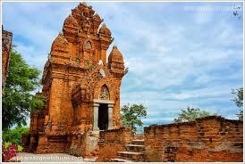  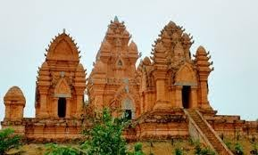  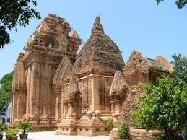  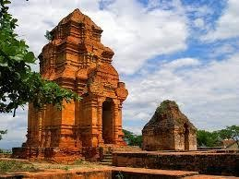  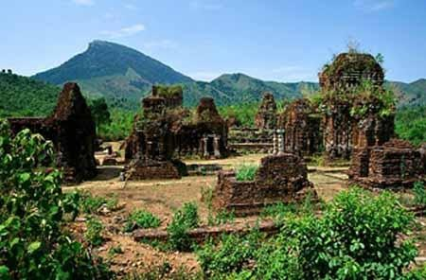  + Hãy nêu đặc điểm cấu trúc, hình dáng của tháp Chăm?  + Màu sắc và chất liệu của tháp?  + Hình thức trang trí bên ngoài tháp?  + Hình tượng trong trang trí tháp.  - Giáo viên yêu cầu học sinh đọc nội dung trang 33 – sách học mĩ thuật 9 để tìm hiểu thêm về tháp Chăm.  - Giáo viên tóm tắt lại kiến thức:  + Tháp Chàm thường có nhiều tầng, các tầng thu nhở dần, phía trên mở rộng rồi thon vút như hình búp hoa.  + Tháp chằm được xây dựng bằng gạch, màu đỏ cam trầm, họa tiết trang trí được chạm khắc trên gạch.  + Hình tượng trang trí thường là họa tiết hoa lá, chim thú, vũ nữ và các vị thần. | - Quan sát  - Nêu đặc điểm cấu trúc, hình dáng, ….  - Đọc nôi dung tham khảo.  - Lắng nghe | - Tranh, ảnh về tháp chàm.
1.2 Kiến trúc nhà Rông Tây Nguyên | - Giáo viên yêu cầu học sinh quan sát hình 4.3 trang 34 – sách học mĩ thuật 9 để tìm hiểu về nhà rông Tây Nguyên.  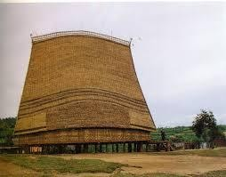  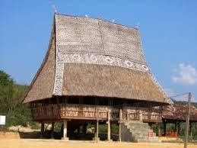  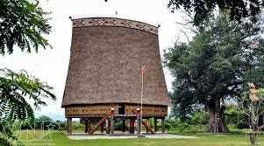  + Hình dáng, cấu trúc của nhà rông?  +Tỉ lệ giữa phần mái và thân của nhà rông?  + Vật liệu dùng để tạo dựng nhà rông?  + Hình thức trang trí trên nhà rông?  - GV yêu cầu học sinh quan sát hình 4.4 trang 35 – sách học mĩ thuật 9 để tìm hiểu về hình thức trang trí bên ngoài của nhà rông.  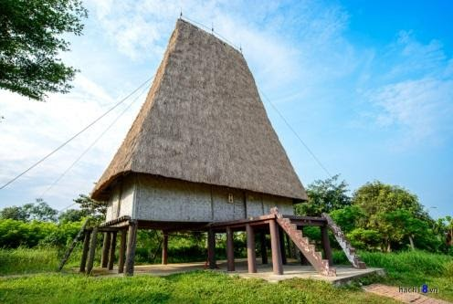  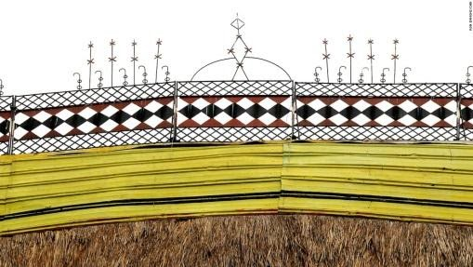  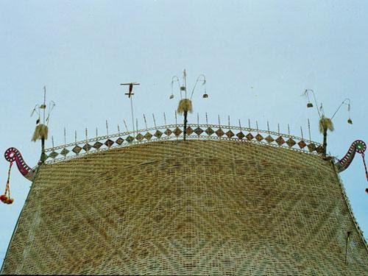  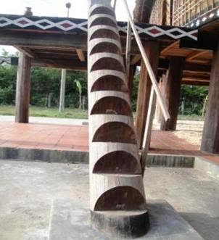  + Vị trí trang trí của nhà rông?  + Hình tượng trang trí trên nhà rông?  + Hình trang trí trên bậc thang của nhà rông?  + Màu sắc của hình trang trí?  - GV yêu cầu HS đọc nội dung trang 35, 36 – sách học mĩ thuật 9 để tìm hiểu thêm về nhà rông ở Tây Nguyên.  - GV chốt lại những kiến thức chính: Nhà rông được xây dựng chủ yếu bằng tre, gỗ, nứa, cỏ tranh, … Nhà rông cao khoảng 15 – 20 m, sàn nhà dài khoảng 4- 6 m được dựng trên 8 thân gỗ lớn. Mái nhà có hình giống như lưỡi rìu…  - Tích hợp GDQP AN - TT HCM: giáo dục tình yêu quê hương đất nước. giữ gìn và trân trọng thành quả lao động, giá trị truyền thống của cha ông. Không phân biệt dân tộc, bảo vệ di sản văn hóa, dt tây nguyên cuộc giải phóng Buôn Ma Thuột | - Quan sát tranh  - Trả lời  - Quan sát tranh  - Trả lời  - Đọc nội dung  - Lắng nghe | - Hình ảnh về nhà rông
HƯỚNG DẪN HỌC Ở NHÀ:
-Xem lại bài đã học
-Chuẩn bị các dụng cụ giờ sau thực hành tạo hình nhà rông: nan tre, vỏ bìa giấy, keo dán, kéo….
(TIẾT 9 ) HOẠT ĐỘNG 3: LUYỆN TẬP
2. Tạo hình nhà rông
a. Mục tiêu:
- Tạo hình được một số sản phẩm mĩ thuật hai chiều hoặc ba chiều dựa trên những hiểu biết về nhà rông
b. Nội dung:
- Tạo hình được mô hình nhà rông Tây Nguyên
c. Sản phẩm
- Làm được mô hình nhà rông
- Có ý thức giữ gìn, học tập và trân trọng những giá trị nghệ thuật do tầng lớp trước để lại.
d. Cách thực hiện
Nội dung | Hoạt động của giáo viên | Hoạt động của HS | Đồ dùng/  phương tiện/sản phẩm của HS
2.1 Thực hành | - GV yêu cầu HS thực hành theo nhóm. Quan sát hình 4.3 và 4.5 để lựa chọn mẫu nhà rông để tạo hình hoặc vẽ  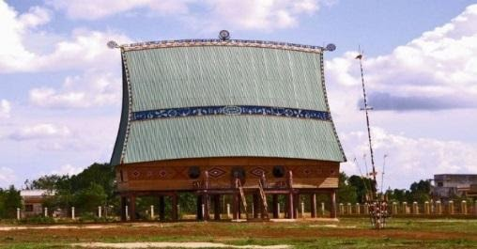  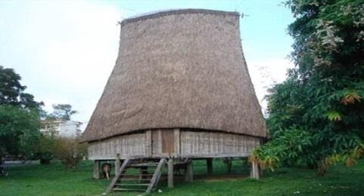  - GV yêu cầu HS thảo luận thống nhất kích thước, hình thức thực hành.  + Kích thước các bộ phận của nhà rông.  + Số cột của nhà rông  + Kiểu dáng, vị trí của cầu thang.  + Đặc trưng hình trang trí bên ngoài.  - Giáo viên yêu cầu học sinh tạo hình bằng các vật liệu tìm được. | - Quan sát, thảo luận nhóm  - Thảo luận | - vật liệu: bìa cứng, tre, lá cây …
2.2 Nhận xét | - Giáo viên hướng dẫn học sinh quan sát, nhận xét các sản phẩm của nhóm mình và nhóm bạn.  + Kĩ thuật tạo dựng mô hình nhà rông  + Hình dáng cấu trúc, tỉ lệ của mô hình/ hình vẽ.  + Họa tiết trang trí và màu sắc.  - Yêu cầu các nhóm nhận xét, góp ý cho nhau để hoàn thiện sản phẩm | - Quan sát nhận xét sản phẩm của nhóm mình và nhóm bạn.  - Nhận xét, góp ý cho nhau. | - Sản phẩm sáng tạo của học sinh
HƯỚNG DẪN HỌC Ở NHÀ:
-Các nhóm hoàn thiện sản phẩm
-Viết lời giới thiệu cho sản phẩm của nhóm để giờ sau trưng bày và giới thiệu sản phẩm

( TIẾT 10 ) HOẠT ĐỘNG 4: VẬN DỤNG
3.Trưng bày và giới thiệu sản phẩm.
a. Mục đích
- Trưng bày và giới thiệu được sản phẩm.
b. Nội dung:
- Nêu được cảm nhận, đánh giá và nhận xét, chia sẻ ý tưởng, kĩ năng thực hiện sản phẩm.
c. Sản phẩm
- Giải thích, nhận xét, đánh giá được các sản phẩm.
- Tổ chức trưng bày được sản phẩm. Nâng cao năng lực phân tích, đánh giá và tự đánh giá.
- Giới thiệu, nhận xét và nêu được cảm nhận về sản phẩm.
d. Cách thực hiện
Nội dung | Hoạt động của giáo viên | Hoạt động của HS | Đồ dùng/  phương tiện/sản phẩm của HS
 | - Giáo viên hướng dẫn học sinh trưng bày sản phẩm. Chọn vị trí thích hợp, tạo không gian cho sản phẩm góp phần thể hiện rõ hơn tính chất, ý nghĩa của sản phẩm.  - Yêu cầu các nhóm gới thiệu về sản phẩm tạo hình nhà rông Tây Nguyên của nhóm mình.  - Hướng dẫn học sinh quan sát, nhận xét, góp ý cho sẩn phẩm của nhóm bạn:  + Kĩ thuật tạo dựng mô hình nhà rông.  + Hình dáng, cấu trúc, tỉ lệ của mô hình.  + Họa tiết trang trí, màu sắc  - Giáo viên nhận xét, góp ý cho học sinh hoàn thiện sản phẩm. Tuyên dương những nhóm hoàn thành tốt, động viên khuyến khích những nhóm còn chậm, chưa thể hiện rõ đặc điểm tạo hình | - Trưng bày sản phẩm.  - Giới thiệu về sản phẩm của nhó mình.  - Quan sát, nhận xét, góp ý cho các sản phẩm của nhóm mình và nhóm bạn. | - Sản phẩm tạo hình của học sinh.

HƯỚNG DẪN HỌC Ở NHÀ:
-Xem trước chủ đề “ Sáng tạo từ vật tìm được”
-Chuẩn bị dụng cụ theo bài học
? Em định hướng sẽ làm vật gì? Vì sao?

TIẾT : 11+12+13
CHỦ ĐỀ 5: SÁNG TẠO TỪ VẬT TÌM ĐƯỢC
Ngày dạy tiết 11: ……./……./………
tiết 12: ……/……./……….
tiết 13:……./……./………

I. Mục tiêu chung
1. Kiến thức:
- Hình thành được ý tưởng sáng tạo từ vật tìm được.
- Biết lựa chọn và kết hợp các vật liệu để sáng tạo được tác phẩm mĩ thuật từ đó có thêm ý thức về tiết kiệm và bảo vệ môi trường.
- Trình bày và phát triển được ý tưởng sáng tạo trong nghệ thuật tạo hình. Thêm hứng thú với quy trình học tập sáng tạo theo nhóm.
2. Năng lực:
- Tự chủ và tự học
- Nhận biết được yếu tố, nguyên lí tạo hình ở đối tượng thẩm mĩ.
- Cảm nhận được vẻ đẹp của đối tượng thẩm mĩ.
- Nêu được ý tưởng thể hiện đối tượng thẩm mĩ.
- Lựa chọn được hình thức thực hành, sáng tạo thể hiện ý tưởng thẩm mĩ.
- Vận dụng được một số yếu tố, nguyên lí tạo hình trong thực hành sáng tạo.
- Vận dụng được sản phẩm, tác phẩm nghệ thuật phục vụ cho học tập và đời sống.
3. Phẩm chất:
- Nhân ái: yêu cái đẹp, yêu cái thiện; tôn trọng sự khác biệt; cảm thông, độ lượng và sẵn lòng giúp đỡ bạn bè.
- Chăm chỉ: chăm học, chăm làm, hăng say học hỏi và nhiệt tình tham gia công việc chung của nhóm
- Trung thực: học sinh cần được rèn luyện tính thật thà, ngay thẳng trong học tập và khoạt động.
- Trách nhiệm: có trách nhiệm bảo vệ và giữ gìn với những sản phẩm cá nhân và nhóm hoạt động.
II. THIẾU BỊ DẠY HỌC VÀ HỌC LIỆU
1.GV chuẩn bị:
- Bài giảng điện tử
- Hình ảnh phù hợp với chủ đề:
+ Tranh, ảnh về một số tác phẩm mĩ thuật được làm từ vật liệu tái chế.
+ Một số đồ vật có thể tái sử dụng như: vỏ hộp giấy, hộp sữa, vỏ bút …
- Sách hoc mĩ thuật 9 theo định hướng phát triển năng lực học sinh.
2. HS chuẩn bị:
- Sách học mĩ thuật lớp 9
- Một số đồ vật bỏ đi trong gia đình: lon bia, vỏ hộp bánh, hộp sữa, vỏ bút, …
- Giấy vẽ, bút chì, màu vẽ, kéo, hồ dán…
III. TIẾN TRÌNH DẠY HỌC
HOẠT ĐỘNG 1: MỞ ĐẦU:
1. Mục đích: Nhận biết được tranh tĩnh vật.
2. Nội dung: Giáo viên cho học sinh chơi trò chơi vượt trướng ngại vật
3. Sản phẩm: Câu trả lời của hs.
4. Cách thực hiện:
Hoạt động của giáo viên | Hoạt động của học sinh
- GV cho học sinh quan sát một số hình ảnh đồ vật trang trí từ phế liệu.  🡪 GV giới thiệu qua về bài học. | - Học sinh trả lời và nhận xét
( TIẾT 11) HOẠT ĐỘNG 2: HÌNH THÀNH KIẾN THỨC
1.Sáng tạo tự do
a. Mục tiêu
- Sử dụng trí tưởng tượng về hình ảnh, thưởng thức và vui chơi tạo ra những ý tưởng sáng tạo mới.
b. Nội dung:
- Biết lựa chọn và kết hợp các vật liệu để sáng tạo được tác phẩm mĩ thuật từ đó có thêm ý thức về tiết kiệm và bảo vệ môi trường. Tạo ra các sản phẩm tạo hình mới từ những vật liệu sẵn có trong gia đình.
c. Sản phẩm
- Bài tạo hình của HS
d. Cách thực hiện
Nội dung | Hoạt động của giáo viên | Hoạt động của HS | Đồ dùng/  phương tiện/sản phẩm của HS
1.1 Tìm ý tưởng sáng tạo | - GV yêu cầu các nhóm học sinh tập hợp các vật liệu đã tìm được tạo kho nguyên liệu của nhóm.  - GV hướng dẫn học sinh quan sát kho nguyên liệu để hình thành ý tưởng sáng tạo, tập trung suy nghĩ vào những vật liệu gây ấn tượng với mình, tưởng tượng:  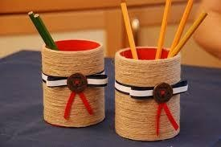  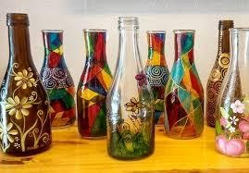  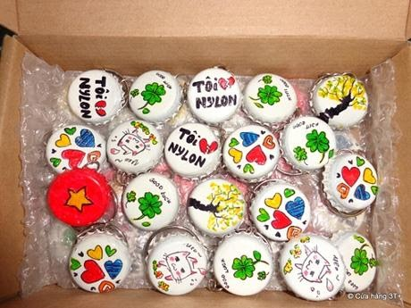  + Hình dáng, màu sắc của vật đó làm ta lên tưởng đến hình tượng nào?  + Tưởng tượng khi ghép một vài vật với nhau chúng ta sẽ được hình tượng mới nào?  + Cần phải điều chỉnh kích thước hay hình dáng của vật để đạt ý tưởng sáng tạo của mình. | - Tập hợp vật liệu của cả nhóm để làm kho nguyên liệu.  - Quan sát tìm ý tưởng của mỗi cá nhân. | - Các vật liệu học sinh tìm được. Tranh, ảnh minh họa.
1.2 Tạo hình sản phẩm từ ý tưởng sáng tạo | - GV hướng dẫn học sinh tập hợp các vật liệu phù hợp với ý tưởng sáng tạo  - GV hướng dẫn cách lắp ghép, điều chỉnh để sản phẩm thể hiện được ý tưởng cá nhân. Trang trí hoặc vẽ thêm màu để sản phẩm thể hiện rõ ý tưởng cá nhân | - Tập hợp các vật liệu phù hợp với ý tưởng cá nhân.  - Lắp | Các vật liệu học sinh tìm được
 |  | ghép, điều chỉnh hình tượng sao cho hợp lí.
HƯỚNG DẪN HỌC Ở NHÀ:
-Hoàn thiện sản phẩm
-Chuẩn bị dụng cụ theo bài học

( TIẾT 12) HOẠT ĐỘNG 3: LUYỆN TẬP
2.Trưng bày và hoàn thiện sản phẩm
a. Mục tiêu:
- Sử dụng trí tưởng tượng về hình ảnh tạo ra những ý tưởng sáng tạo mới.
b. Nội dung:
- Biết lựa chọn và kết hợp các vật liệu để sáng tạo được tác phẩm mĩ thuật từ đó có thêm ý thức về tiết kiệm và bảo vệ môi trường. Tạo ra các sản phẩm tạo hình mới từ những vật liệu sẵn có trong gia đình.
c. Sản phẩm
- Thêm hứng thú với phương pháp học tập trải nghiệm sáng tạo
d. Cách thực hiện
Nội dung | Hoạt động của giáo viên | Hoạt động của HS | Đồ dùng/  phương tiện/sản phẩm của HS
2.1 Trưng bày, chia sẻ và thảo luận | - GV hướng dẫn học sinh trưng bày sản phẩm cùng chia se và thảo luận với các bạn trong nhóm và nhóm khác.  + Quá trình hình thành ý tưởng sáng tạo.  + Cách thức tạo dựng sản phẩm.  + Cần thay đổi gì trong sản phẩm của mình.  + Mình học tập được gì từ bài của bạn  + Điểm em yêu thích tác phẩm của bạn là gì?  + Sản phẩm nào của bạn em yêu thích nhất? Vì sao em lại yêu thích sản phẩm đó?  + Cần điều chỉnh phần nào để sản phẩm của bạn hoàn thiện hơn?  + Nên thay thế bằng vật liệu nào để sản phẩm thể hiện rõ ý tưởng hơn.  + Tìm hiểu kĩ thuật, hình thức thể hiện của những sản phẩm tương tự với mình để học hỏi.  + Liên kết với bạn để hoàn thiện ý tưởng sáng tạo.  - GV cho học sinh quan sát một số tác phẩm để học sinh có thêm ý tưởng thể hiện.  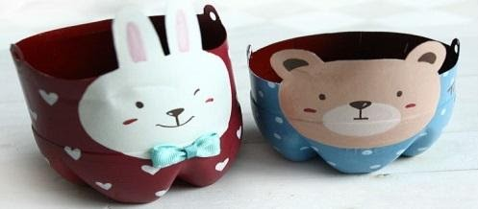  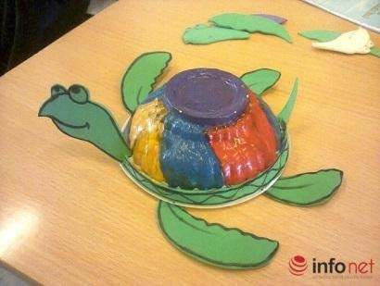  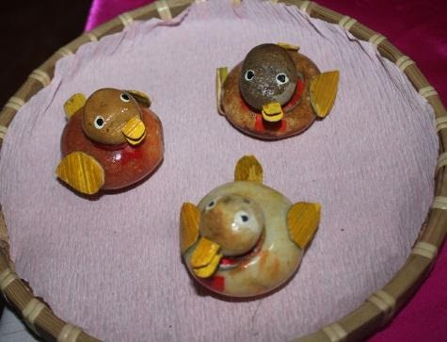 | - Trưng bày sản phẩm.  - Quan sát | - Các sản phẩm của học sinh.
HƯỚNG DẪN HỌC Ở NHÀ:
-Hoàn thiện sản phẩm
-Chuẩn bị bài giới thiệu cho sản phẩm của mình để giờ sau trưng bày và giới thiệu sản phẩm lấy điểm ĐGCKII
( TIẾT 13) HOẠT ĐỘNG 4:VẬN DỤNG
3. Trưng bày và giới thiệu sản phẩm(Chọn bài lấy điểm ĐGCK)
a. Mục tiêu:
- Trưng bày và giới thiệu được sản phẩm.
b. Nội dung:
- Nêu được cảm nhận, đánh giá và nhận xét, chia sẻ ý tưởng, kĩ năng thực hiện sản phẩm.
c. Sản phẩm
- Sản phẩm của HS
d. Cách thực hiện
 | - GV yêu cầu học sinh tự trưng bày sản phẩm và giới thiệu sản phẩm của mình, nêu cảm nhận về sản phẩm của mình và của bạn.  + Ý tưởng hình thành sản phẩm.  + Quá trình thực hiện để hoàn thiện sản phẩm.  + Cảm nhận của mình về tác phẩm của mình và của bạn.  + Sự độc đáo trong ý tưởng và cách thực hiện sản phẩm.  + Sản phẩm nào có kĩ thuật thể hiện tốt.  + Sản phâm sẽ được sử dụng như thế nào? | - Trưng bày và giới thiệu sản phẩm.  - Lắng nghe | - Sản phẩm sáng tạo của hoc sinh
* TÌM TÒI, MỞ RỘNG
a. Mục tiêu
– Phân tích, chia sẻ được cảm nhận về đối tượng thẩm mĩ.
– Biết cách thu thập và trình bày một số thông tin về tác giả, tác phẩm, trường phái, phong cách nghệ thuật.
b. Nội dung:
- Sưu tầm các tác phẩm
- Thường thức các tác phẩm
c. Sản phẩm
- Tranh ảnh, các tài liệu liên quan
d. Cách thực hiện
- Học sinh sư tầm để trang trí góc học tập hoặc trang trí nội thất.

HƯỚNG DẪN HỌC Ở NHÀ:
-Hoàn thiện bài thực hành
-Xem trước CĐ:Vài nét về hội họa Nhật Bản và hội họa Trung Quốc
? Em thích nền hội họa nào? Vì sao?
BẢN ĐẶC TẢ, ĐỀ KIỂM TRA CUỐI KỲ
VÀ TIÊU CHÍ, HƯỚNG DẪN ĐÁNH GIÁ, XẾP LOẠI LỚP 9
1. Đặc tả mức độ ĐG nội dung kiểm tra định kì và xếp loại đánh giá cuối học kì.
Nội dung kiểm tra | Đơn vị kiến thức | Mức độ đánh giá
Mĩ thuật tạo hình | Yếu tố và nguyên lí tạo hình  Lựa chọn, kếp hợp:  Yếu tố tạo hình  - Chấm, nét, hình, màu sắc, đậm nhạt, chất cảm, không gian.  Nguyên lí tạo hình  - Cân bằng, tương phản, lặp lại, nhịp điệu, nhấn mạnh, chuyển động, tỉ lệ, hài hòa.  Thể loại,  Lựa chọn kết hợp  - Điêu khắc  - Hội họa  Hoạt động thực hành và thảo luận  - Thực hành sáng tạo sản phẩm 3D.  - Sản phẩm thực hành của học sinh.  Định hướng chủ đề.  - Văn hóa xã hội | Nhận biết:  - Nhận biết được đặc điểm về hình dáng, cấu tạo của sản phẩm tự chọn.  - Tạo được một sản phẩm đơn giản theo ý thích  - Viết được một số thông tin đơn giản về sản phẩm.  Thông hiểu:  -Thể hiện được sự hiểu biết về đặc điểm của sản phẩm  - Tạo được được mô hình mang nét đặc trưng và sáng tạo  - Trình bày được thông tin về sản phẩm và sự đa dạng về chất liệu  Vận dụng:  - Thể hiện được cấu trúc của sản phẩm.  - Kết hợp được nét văn hoá truyền thống và nét hiện đại trong thiết kế  - Nghiên cứu và phân tích được một số yếu tố, nguyên lí tạo hình thông qua bài viết.  Vận dụng cao:  - Thể hiện được thông tin giới thiệu sản phẩm, sự lựa chọn chất liệu.  - Lựa chọn được nhiều nguyên liệu, chất liệu màu khác nhau để làm nên mô hình.  .
2. Đề kiểm tra cuối kỳ
ĐỀ KIỂM TRA CUỐI KỲ
Môn: Mĩ thuật lớp 9 (Thời gian 45 phút)
a)Nội dung đề:
Câu 1. Em hãy sáng tạo 1 mô hình sản phẩm tự chọn theo ý thích
Câu 2. Viết một số thông tin giới thiệu về sản phẩm (tên sản phẩm, chất liệu, ý tưởng …)
b)Yêu cầu:
- Hình thức: Tạo hình 3D
- Chất liệu: Tự chọn.
3. Hướng dẫn đánh giá nội dung nội kiểm tra và xếp loại:
Đánh giá nội dung KT theo tiêu chí mức độ đánh giá
Phiếu ĐG nội dung KT và hướng dẫn xếp loại theo mức độ ĐG
1. Thể hiện được sự hiểu biết về cấu trúc của các sự vật trong cuộc sống.
2.Lựa chọn một số vật liệu phù hợp với bài tạo hình: các loại nguyên liệu, màu vẽ hoặc màu tự tạo trên sản phẩm.
3. Thể hiện được sự hiểu biết của mình với mục đích tạo hình, đặc điểm của sản phẩm mà mình yêu thích
4. Thể hiện được thông tin giới thiệu sản phẩm, sự lựa chọn chất liệu.
5. Giới thiệu được một số thông tin về sản phẩm (đặc điểm, chất liệu, cách tạo sản phẩm, giá trị của sản phẩm…).
6.Ứng dụng được sản phẩm vào cuộc sống hàng ngày
Xếp loại:
- Chưa đạt: HS chỉ đạt được một tiêu chí 1 hoặc tiêu chí 2 hoặc tiêu chí 3 hoặc tiêu chí 1, 2 trong 6 tiêu chí.
- Đạt: HS đạt được ít nhất 4 tiêu chí (1, 2, 3,4), hoặc 5 tiêu chí hoặc cả 6 tiêu chí

TIẾT 14+15
CHỦ ĐỀ 6: VÀI NÉT VỀ HỘI HỌA NHẬT BẢN
VÀ HỘI HỌA TRUNG QUỐC
Ngày dạy tiết 14: ……./……./………
tiết 15: ……/……./……….
I. Mục tiêu chung
1 Kiến thức:
- Nhận biết được nét tiêu biểu của hội họa Nhật Bản và hội họa Trung Quốc.
- Mô phỏng được bức tranh mình yêu thích theo cảm nhận riêng.
- Cảm thụ được vẻ đẹp và giá trị thẩm mĩ của một số tác phẩm hội họa Nhật Bản và hội họa Trung Quốc.
2. Năng lực:
- Tự chủ và tự học
– Nhận biết được giá trị thẩm mĩ ở sản phẩm, tác phẩm mĩ thuật
– Biết liên hệ giá trị thẩm mĩ ở sản phẩm, tác phẩm mĩ thuật, di sản văn hóa nghệ thuật với thực hành sáng tạo
– Mô tả, phân tích được yếu tố, nguyên lí tạo hình ở sản phẩm, tác phẩm, phong cách nghệ thuật.
– Học hỏi được kinh nghiệm thực hành sáng tạo thông qua đánh giá đối tượng thẩm mĩ.
3. Phẩm chất:
- Yêu cái đẹp, yêu cái thiện; tôn trọng sự khác biệt; cảm thông, độ lượng và sẵn lòng giúp đỡ bạn bè.
- Chăm học, chăm làm, hăng say học hỏi và nhiệt tình tham gia công việc chung của nhóm
- Học sinh cần được rèn luyện tính thật thà, ngay thẳng trong học tập và khoạt động.
- Có trách nhiệm bảo vệ và giữ gìn với những sản phậm cá nhân và nhóm hoạt động.
II. THIẾU BỊ DẠY HỌC VÀ HỌC LIỆU
- GV chuẩn bị:
- Bài giảng điện tử
- Hình ảnh phù hợp với chủ đề:
+ Tranh, ảnh về một số tác phẩm hội họa Nhật Bản và hội họa Trung Quốc
- Sách hoc mĩ thuật 9 theo định hướng phát triển năng lực học sinh.
2. HS chuẩn bị:
- Sách học mĩ thuật lớp 9
- Tranh, ảnh sưu tầm về hội họa Nhật Bản và Trung Quốc.
- Giấy vẽ, bút chì, màu vẽ, kéo, hồ dán…
III. TIẾN TRÌNH DẠY HỌC
HOẠT ĐỘNG 1: MỞ ĐẦU.
1. Mục tiêu:
- Nhận biết được nét tiêu biểu của hội họa Nhật Bản và hội họa Trung Quốc.
2. Nội dung:
- Mô phỏng được bức tranh mình yêu thích theo cảm nhận riêng.
3. Sản phẩm: Câu trả lời của hs.
4. Cách thực hiện:
Hoạt động của giáo viên | Hoạt động của học sinh
- GV cho học sinh xem clip  GV nhận xét gì về đoạn clip trên?  🡪 GV giới thiệu qua về hội họa Nhật Bản và hội họa Trung Quốc. | - Đại diện các nhóm trả lời và nhận xét
(TIẾT 14 ) HOẠT ĐỘNG 2. HÌNH THÀNH KIẾN THỨC
1. Tìm hiểu tranh khắc gỗ Nhật Bản
a. Mục tiêu
- Nhận biết được những nét tiêu biểu của hội họa Nhật Bản
b. Nội dung:
- Mô phỏng được một bức tranh mình yêu thích theo cảm nhận riêng dựa trên những tác phẩm hội họa Nhật Bản
c. Sản phẩm
- Hiểu sơ lược về hội họa Nhật Bản
- Biết chia sẻ, lắng nghe ý kiến từ các bạn khác
.d. Cách thực hiện
Nội dung | Hoạt động của giáo viên | Nội dung | Đồ dùng/  phương tiện/sản phẩm của HS
1.1 Mô phỏng tranh | - GV yêu cầu học sinh quan sát hình 6.1 trang 42 – sách học mĩ thuật.  - Yêu cầu học sinh lựa chọn một tác phẩm mình yêu thích và mô phỏng lại theo cảm nhận riêng.  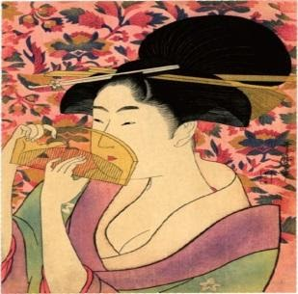  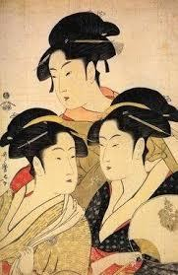  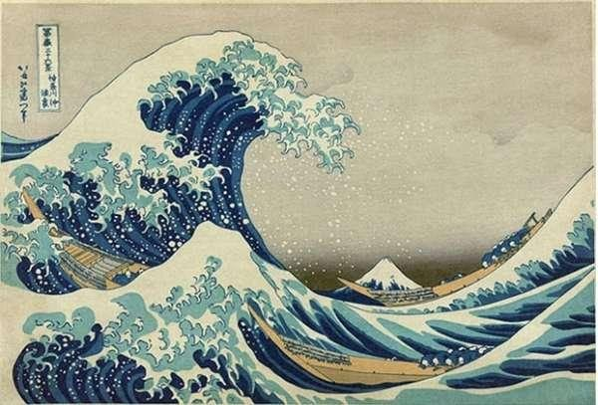  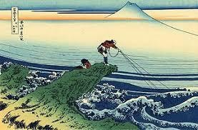  - GV yêu cầu học sinh nêu cảm nhận riêng sau khi trải nghiệm hoạt động mô phỏng bức tranh yêu thích.  + Em thích bức tranh đã chọn ở điều gì?  + Khi vẽ lại bức tranh đó, em thấy dễ hay khó, vì sao?  + Em học tập được gì qua bức tranh mẫu. | - Quan sát hình  - Lựa chọn tác phẩm để mô phỏng lại.  - Nêu cảm nhận của cá nhân sau khi hoàn thiện bài mô phỏng. | - Tranh, ảnh về tranh khắc gỗ của Nhật Bản
1.2 Tìm hiểu nét đặc trưng của tranh khắc gỗ Nhật Bản | - GV hướng dẫn học sinh trưng bày sản phẩm mô phỏng tác phẩm hội họa.  - GV hướng dẫn HS tìm hiểu những nét đặc trưng trong tranh khắc gỗ Nhật Bản.  - Yêu cầu học sinh đọc nội dung trang 44 – sách học mĩ thuật rồi so sánh tranh mẫu và tranh vừa chép để nắm được nét đặc trưng của tranh khắc gỗ Nhật Bản.  - GV nhấn mạnh: Tranh khắc gỗ Nhật Bản là thể loại tranh mộc bản với nhiều chi tiết và và màu sắc rất tinh tế. Nghệ thuật tranh khắc gỗ thể hiện nhân sinh quan, thế giới quan và và gu thẩm mĩ độc đáo của người Nhật. | - Trưng bày sản phẩm mô phỏng.  - Tìm hiểu nét đặc trưng trong tranh khắc gỗ Nhật Bản.  - Đọc nội dung và so sánh.  - Lắng nghe | - Bài mô phỏng của học sinh.
HƯỚNG DẪN HỌC Ở NHÀ:
-Nghiên cứu nội dung đã học
-Xem trước phần tiếp theo: Tìm hiểu nét đặc trưng trong tranh thủy mặc Trung Quốc.
(TIẾT 15 ) HOẠT ĐỘNG 3: LUYỆN TẬP
2. Tìm hiểu nét đặc trưng trong tranh thủy mặc Trung Quốc.
a. Mục tiêu:
- Nhận biết được những nét tiêu biểu của hội họa Trung Quốc.
b. Nội dung:
- Mô phỏng được một bức tranh mình yêu thích theo cảm nhận riêng dựa trên những tác phẩm hội họa Trung Quốc.
c. Sản phẩm
- Cảm thụ được vẻ đẹp và giá trị thẩm mĩ của một số tác phẩm hội họa Trung Quốc.
d. Cách thực hiện
Nội dung | Hoạt động của giáo viên | Hoạt động của HS | Đồ dùng/  phương tiện/sản phẩm của HS
2.1 Tìm hiểu | - GV yêu cầu học sinh đọc nội dung trong sách học mĩ thuật trang 44,45,46 để tìm hiểu về tranh thủy mặc Trung Quốc.  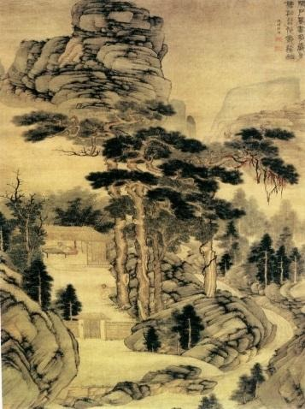  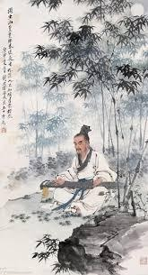  Tranh của họa sĩ Vương Duy  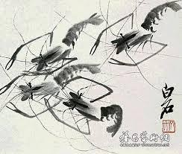  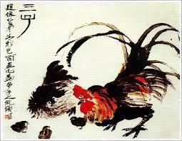  Tranh của họa sĩ Tề Bạch Thạch  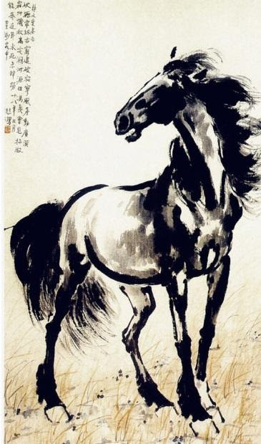  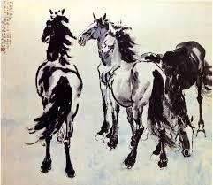  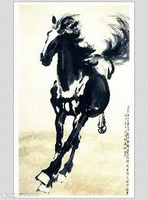  Tranh của họa sĩ Từ Bi Hồng | - Đọc nội dung trong sách giáo khoa. | - Tranh, ảnh về tranh thủy mặc Trung Quốc.
2.2 Làm quen với kĩ thuật vẽ tranh thủy mặc | - GV cho học sinh xem video về cách vẽ tranh thủy mặc  + Để vẽ tranh thủy mặc cần có những đồ dùng gì?  + GV hướng dẫn học sinh cách vẽ tranh.  - GV yêu cầu học sinh chọn một bức tranh thủy mặc để ô phỏng lại  - Yêu cầu các nhóm chia sẻ cảm nhận sau khi mô phỏng.  - GV nhấn mạnh: Tranh thủy mặc là sự tổng hợp giữa thơ, họa và dấu ấn, tranh có lối vẽ nhanh, phóng khoáng, tùy hứng mang tính ẩn dụ, ngẫu hợp tạo hiệu quả bất ngờ. | - Xem video hướng dẫn.  - Chọn một bức tranh để mô phỏng lại.  - Chia sẻ, cảm nhận sau khi mô phỏng tranh với các bạn.  - Lắng nghe | - Tranh minh họa hoặc video hướng dẫn vẽ tranht hủy mặc
HOẠT ĐỘNG 4. VẬN DỤNG.
a. Mục đích
– Biết cách trưng bày, giới thiệu sản phẩm của cá nhân và nhóm học tập.
– Vận dụng được sản phẩm, tác phẩm nghệ thuật phục vụ cho học tập và đời sống.
b. Nội dung:
- Trưng bày sản phẩm của cá nhân và nhóm một cách khoa học và thẩm mĩ
- Ứng dụng tác phẩm cảu mình vào trong thực tiễn
c. Sản phẩm
- Trưng bày và giới thiệu được tác phẩm của HS
- Nêu được cảm nhận, đánh giá và nhận xét, chia sẻ ý tưởng, kĩ năng thực hiện sản phẩm.
d. Cách thực hiện
- HS trưng bày sản phẩm nhóm
- HS giới thiệu sản phẩm
* GV nhận xét sau tiết dạy:
HƯỚNG DẪN HỌC Ở NHÀ:
-Đọc trước chủ đề :Chạm khắc đình làng Việt Nam
-Tìm các tài liệu liên quan đến bài học
-Đình làng nơi em sống có các hình chạm khắc gì? Nêu cảm nhận của em về các hình chạm khắc đó?
TIẾT 16+17
CHỦ ĐỀ 7: CHẠM KHẮC GỖ ĐÌNH LÀNG VIỆT NAM
Ngày dạy tiết 16: ……./……./…….
tiết 17: ……/……./……….

I. Mục tiêu chung
1 Kiến thức:
- Nắm được vài nét về đặc điểm chung của đình làng Việt Nam.
- Hiểu được vẻ đẹp của nghệ thuật chạm khắc đình làng và ý nghĩa của ngôi đình trong đời sống xã hội. Mô phỏng được hình ảnh điêu khắc đình làng. Giới thiệu, nhận xét và nêu được cảm nhận về sản phẩm.
- Biết trân trọng, yêu quý và giữ gìn những nét đẹp nghệ thuật của cha ông ta để lại.
2. Năng lực:
- Tự chủ và tự học
– Nhận biết được giá trị thẩm mĩ ở sản phẩm, tác phẩm mĩ thuật
– Biết liên hệ giá trị thẩm mĩ ở sản phẩm, tác phẩm mĩ thuật, di sản văn hóa nghệ thuật với thực hành sáng tạo
– Mô tả, phân tích được yếu tố, nguyên lí tạo hình ở sản phẩm, tác phẩm, phong cách nghệ thuật.
– Học hỏi được kinh nghiệm thực hành sáng tạo thông qua đánh giá đối tượng thẩm mĩ.
3. Phẩm chất:
- Yêu quý các di sản văn hóa, tự hào và bảo vệ những điều thiêng liêng đó.
- Chăm học, chăm làm, hăng say học hỏi và nhiệt tình tham gia công việc chung của nhóm
- Có trách nhiệm bảo vệ và giữ gìn với những sản phậm cá nhân và nhóm hoạt động.
- Tích hợp GDQP AN - TT HCM: GD hs biết yêu quê hương đất nước. Biết bảo vệ giữ gìn và trân trọng thành quả lao động, giá trị truyền thống của cha ông. Thành quả tươi đẹp hôm nay là nhờ công lao của Bác và các chú bô đội. Chúng ta phải biết đấu tranh bảo vệ tổ quốc chủ quyền lãnh thổ
II. THIẾU BỊ DẠY HỌC VÀ HỌC LIỆU
- GV chuẩn bị:
-Bài giảng điện tử
- Hình ảnh phù hợp với chủ đề:
+ Tranh, ảnh về chạm khắc gỗ trong đình làng Việt Nam.
- Sách học mĩ thuật 9 theo định hướng phát triển năng lực học sinh.
2. HS chuẩn bị:
- Sách học mĩ thuật lớp 9
- Tranh, ảnh sưu tầm về chạm khắc gỗ đình làng.
- Giấy vẽ, bút chì, màu vẽ, kéo, hồ dán…
III. TIẾN TRÌNH DẠY HỌC
HOẠT ĐỘNG 1. KHỞI ĐỘNG
1. Mục tiêu:
- Nắm được vài nét về đặc điểm chung của đình làng Việt Nam.
2. Nội dung:
- Hiểu được vẻ đẹp của nghệ thuật chạm khắc đình làng và ý nghĩa của ngôi đình trong đời sống xã hội. Mô phỏng được hình ảnh điêu khắc đình làng. Giới thiệu, nhận xét và nêu được cảm nhận về sản phẩm.
3. Sản phẩm: Câu trả lời của hs.
4. Cách thực hiện:
Hoạt động của giáo viên | Hoạt động của học sinh
- GV cho học sinh xem clip  GV nhận xét gì về đoạn clip trên?  🡪 GV giới thiệu qua về đình làng Việt Nam | - Đại diện các nhóm trả lời và nhận xét
(TIẾT 16 ) HOẠT ĐỘNG 2. HÌNH THÀNH KIẾN THỨC
1. Mô phỏng lại hình ảnh chạm khắc trong đình làng
a. Mục tiêu
- Nắm được vài nét về đặc điểm chung của đình làng Việt Nam.
b. Nội dung:
- Hiểu được vẻ đẹp của nghệ thuật chạm khắc đình làng và ý nghĩa của ngôi đình trong đời sống xã hội. Mô phỏng được hình ảnh điêu khắc đình làng
c. Sản phẩm
- Vẽ hình đình làng
.d. Cách thực hiện
Nội dung | Hoạt động của giáo viên | Nội dung | Đồ dùng/  phương tiện/sản phẩm của HS
1.1. Mô Phỏng | - GV yêu cầu học sinh quan sát hình 7.1 trang 49 – sách học mĩ thuật  + Vẽ lại hình ảnh trên phù điêu bằng bút chì từ hình mảng khái quát đến chi tiết.  + Vẽ màu theo cảm nhận của cá nhân. | - Quan sát và vẽ mô phỏng lại một hình ảnh chạm khắc gỗ đình làng | - Tranh, ảnh về chạm khắc gỗ đình làng.
1.2 Nhận xét | - GV hướng dẫn học sinh trưng bày bài vẽ ở vị trí thích hợp.  - Yêu cầu học sinh quan sát, nhận xét bài mô phỏng của bạn và của mình.  + Hình ảnh trong bài thể hiện hoạt động gì?  + Hoạt động này diễn ra ở đâu? Vào dịp nào?  + Hình ảnh chính, hình ảnh phụ trong bài là gì? Màu nào là màu chủ đạo của bức vẽ. | - Trưng bày bài vẽ mô phỏng.  - Quan sát, nhận xét bài mô phỏng. | - Bài vẽ mô phỏng của học sinh
HƯỚNG DẪN HỌC Ở NHÀ:
-Hoàn thiện bài mô phỏng
-Xem trước phần tiếp theo của bài học: Tìm hiểu sơ lược về chạm khắc và kiến trúc đình làng
(TIẾT 17 ) HOẠT ĐỘNG 3: LUYỆN TẬP
2. Tìm hiểu sơ lược về chạm khắc và kiến trúc đình làng
a. Mục tiêu:
- Nắm được vài nét về đặc điểm chung của đình làng Việt Nam.
b. Nội dung:
- Hiểu được vẻ đẹp của nghệ thuật chạm khắc đình làng và ý nghĩa của ngôi đình trong đời sống xã hội.
c. Sản phẩm
- Nêu được cảm nhận về những giá trị ông cha ta để lại. Biết phát huy, giữ gìn những giá trị tốt đẹp đó
d. Cách thực hiện
Nội dung | Hoạt động của giáo viên | Hoạt động của HS | Đồ dùng/  phương tiện/sản phẩm của HS
2.1. Chạm khắc đình làng | - GV hướng dẫn học sinh so sánh bài mô phỏng từ tiết học trước với hình ảnh mẫu.  - Yêu cầu các nhóm thảo luận:  + Các tác phẩm thể hiện những nội dung gì?  + Các nhân vật trong đó là những ai? Đang thữ hiện hoạt động gì?  + Các tác phẩm chạm khắc này có xuất xứ từ công trình kiên trúc cổ nào? Nó thuộc bộ phận nào của công trình kiến trúc đó?  + Em đã từng nhìn thấy các tác phẩm này ở đâu? Ở địa phương nào?  + Hãy nêu cảm nhận của em về vẻ đẹp của tác phẩm chạm khắc gỗ đình làng. | - So sánh tác phẩm mô phỏng với ình ảnh thực, thảo luận để tìm ra đặc điểm của chạm khắc gỗ đình làng. | - Bài mô phỏng của học sinh, tranh, ảnh về chạm khắc gỗ đình làng.
2.2. Kiến trúc đình làng | - GV yêu cầu học sinh đọc nội dung trang51, 52, 53, 54 để tìm hiểu về kiến trúc đình làng.  - Yêu cầu học sinh nêu lại các nét chính về kiến trúc đình làng.  - GV chốt kiên thức: Đình làng thường nằm trong quần thể kiến trúc hài hòa, bao gồm đình làng, cây xanh và ao, hồ … Mái đình có dạng hình cánh diều thường chiếm 2/3 chiều cao của đình. Đình làng được xây dựng và phát triển mạnh vào khoảng thế kỉ XVI, XVII.  - Tích hợp GDQP AN - TT HCM: GD hs biết yêu quê hương đất nước. Biết bảo vệ giữ gìn và trân trọng thành quả lao động, giá trị truyền thống của cha ông. Thành quả tươi đẹp hôm nay là nhờ công lao của Bác và các chú bô đội. Chúng ta phải biết đấu tranh bảo vệ tổ quốc chủ quyền lãnh thổ | - Đọc sách tìm hiểu  - Nêu lại những nét chính về kiến trúc đình làng.  - Lắng nghe.  - Lắng nghe | - Tranh, ảnh về kiến trúc đình làng Việt nam.
HOẠT ĐỘNG 4. VẬN DỤNG
a. Mục đích
– Biết cách trưng bày, giới thiệu sản phẩm của cá nhân và nhóm học tập.
– Vận dụng được sản phẩm, tác phẩm nghệ thuật phục vụ cho học tập và đời sống.
b. Nội dung:
- Trưng bày sản phẩm của cá nhân và nhóm một cách khoa học và thẩm mĩ
- Ứng dụng tác phẩm cảu mình vào trong thực tiễn
c. Sản phẩm
- Trưng bày và giới thiệu được tác phẩm của HS
- Nêu được cảm nhận, đánh giá và nhận xét, chia sẻ ý tưởng, kĩ năng thực hiện sản phẩm.
d. Cách thực hiện
- HS trưng bày sản phẩm nhóm
- HS giới thiệu sản phẩm
* Nhận xét sau tiết dạy:

HƯỚNG DẪN HỌC Ở NHÀ:
-Tích cực vẽ tranh, làm mô hình theo các bài đã học
-Thường xuyên tham khảo sách báo , tìm các tư liệu về mỹ thuật….

